Inhaltsverzeichnis

1. Allgemeine Hinweise 2
2. Buffet zum Hören 4
Einstieg in das Material 4
Das Buffet 4
Strukturhilfen – über Bilder sprechen 6
Impulse 7
3. Stationen zum Hören 8
Einstieg in das Material 8
1. Station: Lärm oder nur Geräusche? 9
2. Station: Finde heraus, ob man Töne auch fühlen kann! 10
Das Protokoll 11
Strukturhilfen – Versuchsbeschreibung 12
4. Experimente zum Hören 13
1. Experiment: Das Dosentelefon 13
2. Experiment: Gehörlose brauchen unsere Hilfe 15
Strukturhilfe – Gehörlose brauchen unsere Hilfe 17
5. Sprachsensibles Material 18
Der Gehörsinn (A2/ B1) 19
Der Gehörsinn (B1) 20
Tandembogen – das Ohr (B1) 21
Was ist Lärm? (A2) 23
Was ist Lärm? (B1) 24
Geräusche und ihre Schallpegel 26
Wie entsteht räumliches Hören? 27
Hören: Ohne Schallwellen geht es nicht 28
Wie hören Tiere? 29
Das Verb „hören“ (A1/ A2) 31
Wortkarten 33
Wortkarten mit Bildern 35
6. Spiele 38
7. Weiterführende Informationen für Lehrkräfte 43
Sachinformationen 43
Experimente 44
Musik 44
8. Quellen 45

1. Allgemeine Hinweise
Einordnung in den Themenbereich
Unser Ohr ist eines der wichtigsten Organe des Körpers. Es ermöglicht uns nicht nur zu hören, sondern auch uns im Raum zu orientieren und unser Gleichgewicht zu halten.
Aus diesem Grund sollten wir auf die Gesundheit unserer Ohren achten. Dabei spielt vor allem Lärm eine große Rolle. Dieser kann zu irreparablen Schäden im Gehör führen. Dabei gehen Kinder und Jugendliche manchmal mit ihrem Gehör sehr nachlässig um. Dieses Material soll dabei helfen, dass Schülerinnen und Schüler die besonderen Fähigkeiten des Ohrs näher kennenlernen und gleichzeitig lernen, wie das Ohr geschützt werden kann.

Didaktisch-methodische Hinweise
Freies Explorieren schafft Sprachanlässe
Wenn Kinder und Jugendliche sich Phänomenen nähern und neugierig mit Dingen explorieren, entwickeln sie in der Regel eine intrinsische Motivation Unbekanntes und Erstaunliches zu ergründen und in Kommunikation mit anderen zu treten. Finden solche sprachsensiblen Prozesse in einer noch fremden Sprache statt, ist es notwendig, Bedingungen zu schaffen, die die Nutzung der eigenen Muttersprache ermöglichen und zugleich einen Transfer in die noch fremde Sprache erlauben. Mit dem vorliegenden Angebot wird Ihnen ein didaktisch aufgearbeitetes und evaluiertes Material in die Hand gegeben, das dazu beiträgt über die naturwissenschaftliche Ergründung von Phänomenen Sprachanlässe zu generieren. Über das Explorieren und eine persönliche Annäherung an naturwissenschaftliche Themen werden die Kinder und Jugendlichen ermutigt und motiviert Sprache, als sinnvolles und zugleich notwendiges Kommunikationsinstrument zu erleben und ihr die entsprechende individuelle Bedeutung zu geben, die ihr Erlernen sinnvoll und zugleich sinnstiftend macht.

Buffet-, Arbeitsplan- und Stationsmodell
Bei der Erstellung des vorliegenden Angebots wurden drei didaktische Settings zu Grunde gelegt, die im Kontext von Lernwerkstattarbeit vielfältig auch im Kinderforschungszentrum HELLEUM (www.helleum-berlin.de) eingesetzt werden. Sie orientieren sich an dem Modell der Lerngärten (vgl. Hagstedt 1998) und unterscheiden sich nach dem Grad der Instruktivität, Selbstorganisation und im Hinblick auf die Bereitstellung der Materialien.

Unsere Idee ist es, den Lernenden die Möglichkeit zu geben, sich frei und ungezwungen verschiedenen Phänomenen zu nähern, durch eigenständiges Ausprobieren und Beobachten. Dazu stellen die Lernbegleiter und Lernbegleiterinnen vorbereitete Lernumgebungen zur Verfügung, die mit Materialien aus dem vorliegenden Angebot aufgebaut werden können – Buffetmodell. So erhalten die Lernenden die Möglichkeit, sich mit den Materialien vertraut zu machen, mit ihnen zu explorieren. Neugierde und auch Verwunderung entstehen, die entweder ein vertieftes Forschen provozieren oder dazu führen, dass erste Ideen oder auch erste Vermutungen geäußert werden, denen dann nachgegangen werden kann.

Das Angebot lässt aber auch stärker strukturierte Arrangements zu. So gibt es gemäß dem Arbeitsplanmodell auch fertige (spracharme) Versuchsanleitungen, die es jedem Lerner und jeder Lernerin, unabhängig von ihrem Sprachniveau, ermöglichen, Experimente nach Anleitung durchzuführen.
Auch das Arbeiten nach dem Stationsmodell, bei dem die Lernenden jeweils nur ausgewählte Materialien bereitgestellt werden, ist möglich. Hierbei wird die Aufmerksamkeit auf die Erkundung von wenigen Phänomenen gelegt.

Nähere Beschreibung zu den drei Modellen finden Sie in der Handreichung.

Zur sprachlichen Erschließung der Phänomene stehen sprachsensible Hilfen, wie Wort-Bild-Karten, Wortgeländer, einfache Texte und Satzgefüge zur Verfügung, die der Lernbegleiter oder die Lernbegleiterin individuell bereitstellen kann.

Praktische Hinweise zur Durchführung
Zeitbedarf
10 bis 15 Unterrichtsstunden

Experimentelle Voraussetzungen
Die Unterrichtseinheit ist so konzipiert, dass die Schüler und Schülerinnen über vielfältige Experimente und spielerische Übungen ihre Sinnesorgane bewusster wahrnehmen.

Mögliche Einstiege
Einstiege
Experiment: Ohr und Gleichgewichtssinn
Drehe dich ganz schnell im Kreis. Du wirst sehen: Dir wird schwindelig. WARUM?
Lehrer: Fragen Sie alle Ideen und Vorschläge der Schüler und Schülerinnen ab und lassen Sie ihnen freien Lauf. Die korrekte Antwort ist nicht so wichtig. Es geht um kreative Ideen: Verliert das Gehirn die Orientierung? Nehmen die Augen in diesem Moment zu viel wahr? Hat es etwas mit den Ohren zu tun?
Akustischer Einstieg
Spielen Sie verschiedene Geräusche aus dem alltäglichen Leben auf MP3, von leise bis laut, angenehm bis unangenehm ab und lassen Sie die Schüler und Schülerinnen sich darüber austauschen.
Vorbereitung der Materialien
Die meisten Materialien finden Sie in der Kiste. Sollte mal etwas nicht dabei sein, so finden Sie eine Information bei der Übung und in der Materialübersicht. Die zusätzlichen Materialen bekommen Sie entweder in den Fachbereichen der Naturwissenschaften oder können von Ihnen oder den Schülern und Schülerinnen von zu Hause mitgebracht werden.

Sprachsensible Hilfen
Das Lernmaterial bietet den Schülerinnen und Schülern viele sprachsensible Methodenwerkzeuge, um die sich ergebenden Sprachsituationen bewältigen zu können. Die Materialien unterstützen die sprachliche Auseinandersetzung mit dem Lerngegenstand auf unterschiedlichen Lernniveaus.

2. Buffet zum Hören  Einstieg in das Material  Das Buffet ist komplett offen gestaltet. Für dieses legen Sie alle Materialien zum Thema Hören auf den Tisch und lassen die Schüler und Schülerinnen selbst herausfinden, was man damit machen kann. Hierbei können Sie zuvor in das Themengebiet Hören mit Hilfe der Bildkarten einführen. Die Schülerinnen und Schüler können die Strukturhilfen auf S. 6 benutzen, um über die Bilder zu sprechen. |  |  | 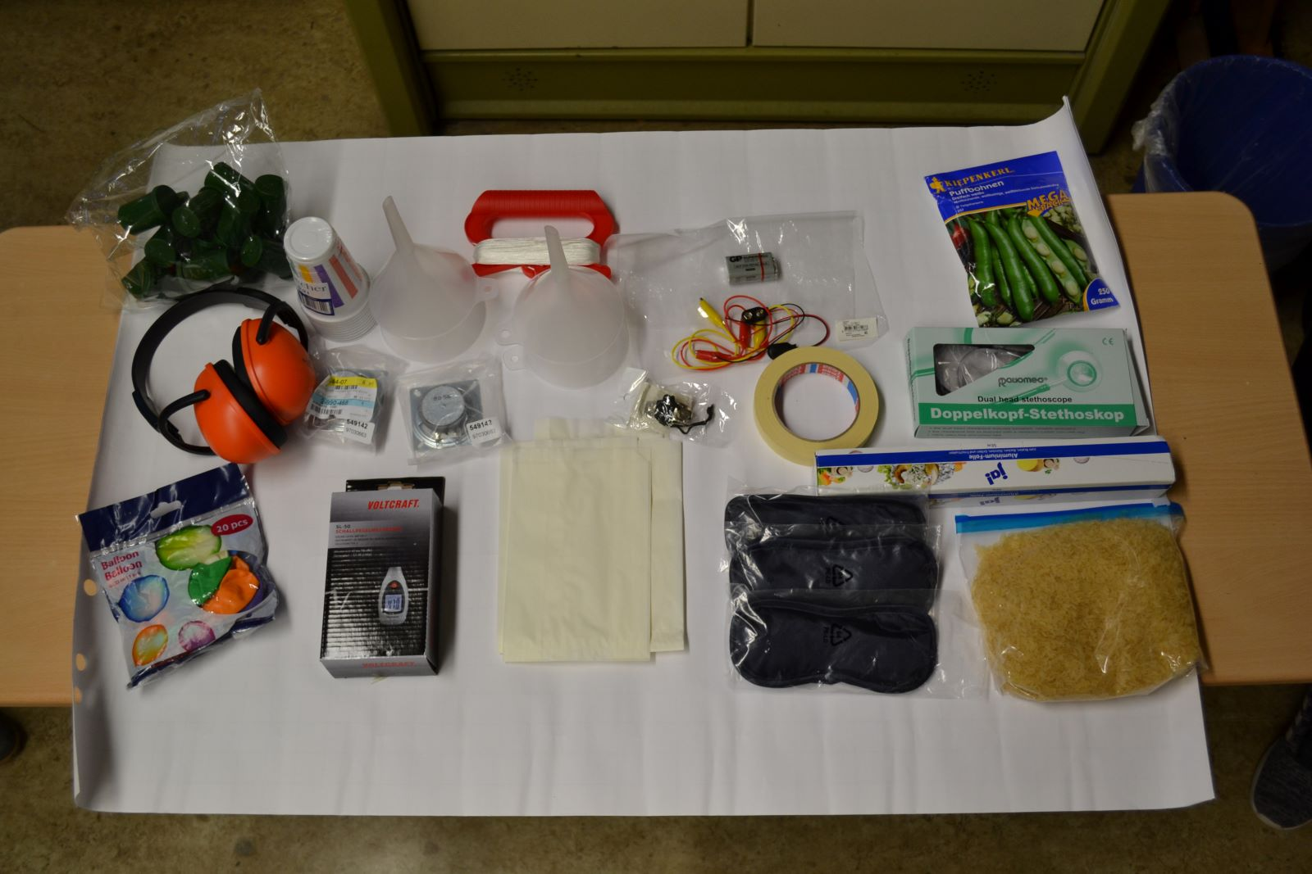 Buffet
Sollten die Schüler und Schülerinnen Anregungen brauchen, dann können Sie ihnen folgende Impulse an die Hand geben (sieht auch S. 7):

Impulse

„WAS MEINT/ DENKT IHR, ...?“:
... warum besitzt der Mensch zwei Ohren und nicht nur eines?
... was wäre, wenn man nur ein Ohr hätte?
... wie kann man Geräusche dämpfen?
... warum sind Geräusche besser hören, wenn man ein Stethoskop benutzt?
... wie kann man hohe und tiefe Töne erzeugen??

Das Buffet

Kontext

Das Hören gehört zu unseren fünf Sinnen und hilft dabei, uns zu orientieren und zu kommunizieren. Die Schüler und Schülerinnen erhalten verschiedene Forscheraufträge, um sich mit dem Sinn Hören auseinanderzusetzen.
Bild: „Buffet“ – Katja Lange für iMINT-Akademie Berlin, Science4Life Academy für SenBJF Berlin. Lizenz CC BY-SA 4.0 | Material für das Experiment  Aus der Box  - 2 Gartenschläuche  - 4 Trichter  - Schallmessgerät  - Schlafmaske  - Alu-Folie  - 2 Becher  - Schnur  - schallisolierende Kopfhörer  - Reiskörner/Erbsen  - Stethoskop | - Luftballons  - eine Rolle Klebeband  - Papiertüte/Butterbrottüte  - Eimer  - Trillerpfeife  - 2 Lautsprecher  - 2 Kabel mit Krokodilklemme  - Flachbatterie  - Kerze  - Streichhölzer
Vorbereitung
Diese Materialien finden Sie meist in den naturwissenschaftlichen Fachbereichen oder zu Hause:

- großer Lautsprecher
- verschiedene Gläser (Weinglas, Kanne)
- Musikinstrumente
- Dinge aus Holz und Metall (z.B. Klanghölzer)
- verschiedene Papierarten (z.B. Zeitung, Karton)
- Geräusche/Geräuschespiele im Netz oder als App:

https://www.ohrenspitzer.de
https://www.geräuschesammler.de/

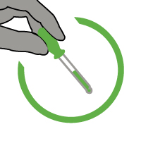 | Durchführung  Legen Sie die Materialien und die Impulsfragen auf einen Tisch. Jetzt können die Schüler und Schülerinnen die Materialien sichten und ausprobieren. Dies ist eine Phase, in der die Schüler und Schülerinnen selbstständig arbeiten sollten. Sollten sie nicht motiviert sein, dann lenken Sie den Fokus auf eine Impulsfrage und lassen Sie sie konkret zu dieser arbeiten.
Beobachtung

Die Schüler und Schülerinnen explorieren selbstständig.
Sie dokumentieren ihren Arbeitsprozess.

Ergebnis

Die Lernenden formulieren Ergebnisse und entwickeln ggf. neue Fragestellungen. Sie präsentieren ihre Ergebnisse.

Strukturhilfen – über Bilder sprechen

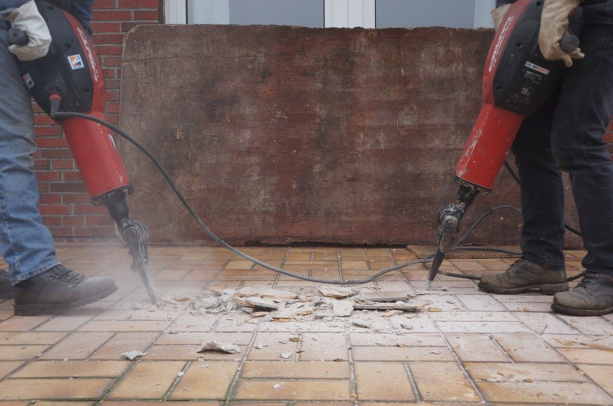
Presslufthammer Feder

Verwende folgende Sätze, um über die Bilder zu sprechen.

Man | sieht | auf dem ersten Bild  auf dem zweiten Bild | eine Feder.  einen Bauarbeiter.
Die Feder | bewegt sich | nicht.
Der Bauarbeiter | arbeitet | mit einem Presslufthammer.
Er | trägt |  | Arbeitskleidung.  eine Arbeitshose.  eine blaue Jacke.  Handschuhe.  eine Schutzbrille.  keine Ohrenstöpsel.
Der Hintergrund | ist | schwarz.
Man  Ich | sieht  sehe | im Hintergrund | einen Bagger.  einen Lastwagen.  einen Berg.
Das Bild | gefällt  zieht  sagt  beeindruckt | mir./ mir nicht.  mich an./ mich nicht an.  mir  mich/ mich nicht. | etwas/ nichts.
Es | ist | meiner Meinung nach | ein gutes Foto.  kein gutes Foto.
Es | zeigt | die Wirklichkeit.  die Wirklichkeit nicht.

„Feder” von Hans, https://pixabay.com/de/photos/schwanenfeder-feder-schwan-leicht-16313/, Lizenz: https://pixabay.com/de/service/license/
“Presslufthammer” von c_badeja, https://pixabay.com/de/photos/presslufthammer-bauschutt-abriss-91101/, Lizenz: https://pixabay.com/de/service/license/

Impulse: „WAS MEINT/ DENKT IHR, ...?“
...warum besitzt der Mensch zwei Ohren und nicht nur eines?

…was wäre, wenn man nur ein Ohr hätte?

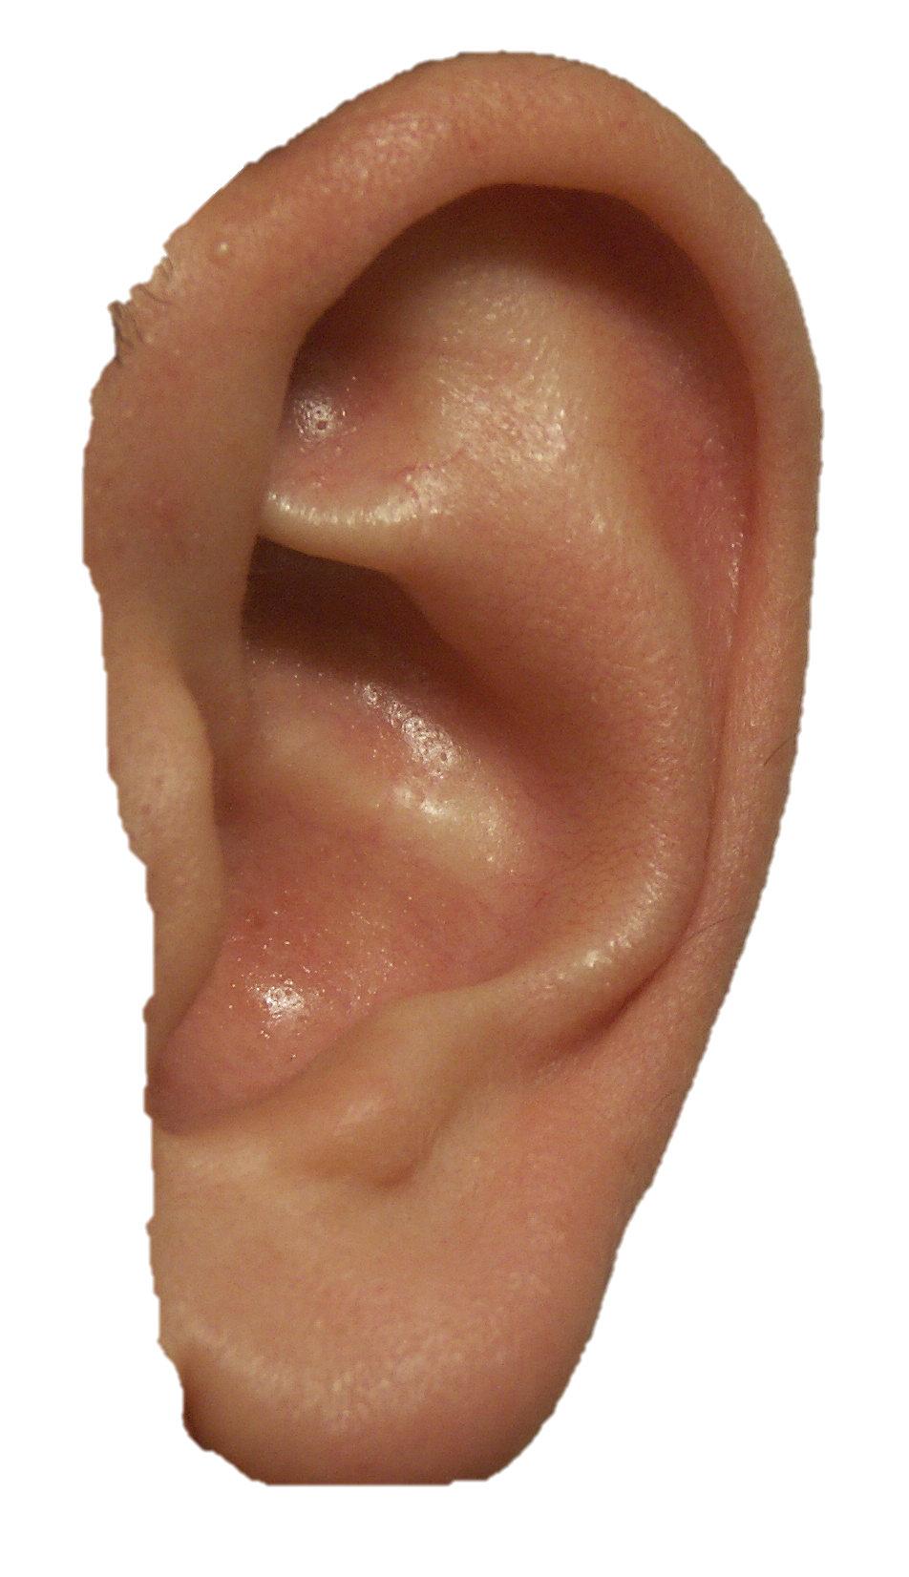

…warum sind Geräusche besser zu hören, wenn man ein Stethoskop? benutzt?

Ohr 2
Ohr 2
...wie kann man hohe und tiefe Töne erzeugen?
...wie kann man Geräusche dämpfen?

Bilder: „Ohr2“ Menschliche Ohrmuschel von Peter Niemayer, https://de.wikipedia.org/wiki/Datei:Ohr2.jpg, Lizenz: CC BY-SA 3.0

3. Stationen zum Hören  Einstieg in das Material  An der ersten Station bekommen die Schülerinnen und Schüler den Auftrag die Lautstärke verschiedener Aktionen bzw. verschiedener Orte zu messen und zu entscheiden, ob es sich bei den Ergebnissen um Lärm handelt. Auf den Seiten 23 und 24 finden Sie Informationstexte über Lärm, den Sie mit Ihrer Lerngruppe lesen können. Die daran anschließende Tabelle benötigen die Schülerinnen und Schüler, um zu entscheiden, ob die Messergebnisse als Lärm eingeordnet werden können. Die Jugendlichen haben sicher auch viele eigene Ideen, welche Handlungen sie in die freien Zeilen der Tabelle eintragen können, um diese dann zu untersuchen. | 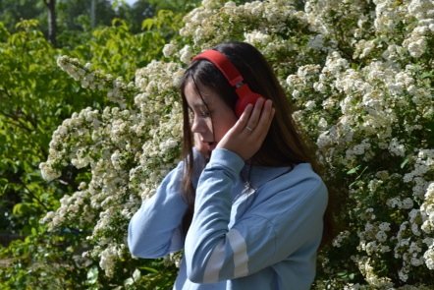  zuhören
An der zweiten Station können die Schülerinnen und Schüler der Frage nachgehen, ob man Geräusche fühlen kann. Hierzu können sie z.B. verschiedene Musikinstrumente anklingen lassen und dann die Schwingungen durch Berührung spüren. Auch anhand von Weingläsern kann man Geräusche fühlen. Für den Versuch, der möglicherweise auf das größte Interesse stoßen wird, müssen Lautsprecher mit Hilfe der Krokodilklemmen und Kabel an eine Flachbatterie angeschlossen werden. Der Lautsprecher wird dann Geräusche produzieren und anfangen zu schwingen, einem Wackelkontakt ähnlich. Die Schülerinnen und Schüler können nun Erbsen springen lassen. Nicht zuletzt können die Jugendlichen die Schwingungen an ihrem eigenen Körper spüren, indem sie sich beispielsweise an den Hals oder die Brust fassen und verschiedene Töne in verschiedener Lautstärke äußern.  Nach allen Experimenten können die Ergebnisse im Protokoll festgehalten werden. Die Schülerinnen und Schüler präsentieren ihre Ergebnisse und können dazu die Strukturhilfen auf Seite 12 benutzen. | Impulse  „WAS MEINT/ DENKT IHR, ...?“:  … was ist Lärm?  … empfindet jeder Mensch die gleichen Geräusche als Lärm?  ... kann man Geräusche fühlen?  … kann man Geräusche auch am eigenen Körper fühlen?
Bild: „zuhören“ – Katja Lange für iMINT-Akademie Berlin, Science4Life Academy für SenBJF Berlin. Lizenz CC BY-SA 4.0

1. Station: Lärm oder nur Geräusche?

Material für das Experiment aus der Box

- Lautstärke-Messgerät

Aufgaben

1. Nimm das Schallmessgerät und miss die Lautstärke der Handlungen aus der Tabelle.
2. Überlege, welche Handlung du außerdem in die Tabelle eintragen kannst. Miss ebenfalls deren Lautstärke.
3. Lies den Informationstext über Lärm. Überlege, ob bei den Handlungen Lärm entsteht und kreuze an.
4. Präsentiere deinen Mitschülern und Mitschülerinnen deine Ergebnisse.

Handlung | Lautstärke in Dezibel (dB) | Lärm
 |  | ja | nein
Die Lehrerin oder der Lehrer redet.
Jemand schlägt ein Buch auf.
Jemand schreibt mit einem Kugelschreiber.
Ein Stift fällt auf den Boden.
Ein Buch fällt auf den Boden.
Jemand flüstert.
Jemand schreibt.
Schülerinnen und Schüler unterhalten sich in der Mensa.
Schülerinnen und Schüler machen Pause auf dem Schulhof.

2. Station: Finde heraus, ob man Töne auch fühlen kann!

Aufgaben

Verwende die vorhandenen Materialien, um die Aufgaben zu erledigen.
Fülle das Protokoll aus:
Überlege zunächst, ob und was du fühlst, wenn du mit den Materialien Töne erzeugst (Vermutung). Beschreibe dann, wie du die Töne erzeugst (Durchführung).
Beschreibe anschließend, was du fühlst und warum du das fühlst (Beobachtung und Ergebnis).
Wenn du Musikinstrumente für deinen Versuch zur Verfügung hast, kannst du zum Ausfüllen des Protokolls die Strukturhilfe verwenden.
Präsentiere deine Ergebnisse deinen Mitschülern und Mitschülerinnen.

Material aus der Box

- Erbsen
- 2 Lautsprecher
- 2 Kabel mit Krokodilklemme
- Flachbatterie
- schallisolierende Kopfhörer
- Kerze
- Streichhölzer

Zusätzliches Material

Diese finden Sie im Fachbereich Musik oder zu Hause.

- Triangel, Stimmgabel, Trommel
- Gong, Klangschale, Gitarre o. Ä.
- Musikinstrumente
- Wasser
- Weingläser

Das Protokoll
Halte deine Versuchsdurchführungen und Beobachtungen in diesem Protokoll fest.
Materialien für das Experiment
____________________________________________________________________________________________________________________________________________________________________________________________________________________________________
____________________________________________________________________________
____________________________________________________________________________

Vermutung
____________________________________________________________________________
____________________________________________________________________________
____________________________________________________________________________
____________________________________________________________________________
____________________________________________________________________________

Durchführung
________________________________________________________________________________________________________________________________________________________________________________________________________________________________________________________________________________________________________________
____________________________________________________________________________
Ergebnis
____________________________________________________________________________
____________________________________________________________________________
____________________________________________________________________________
____________________________________________________________________________
____________________________________________________________________________
____________________________________________________________________________

Strukturhilfen - Versuchsbeschreibung
Wahl der Materialien
Ich | habe | mir | eine Stimmgabel  eine Triangel  eine Trommel  einen Gong |  | genommen.
Zuerst  Dann  Danach  Zum Schluss  Schließlich | habe | ich | die Stimmgabel  die Triangel  die Trommel  den Gong | leicht  mit mehr Kraft  mit den Fingerspitzen  an die Lippen | angeschlagen.  berührt.  gehalten.

Darstellung der Hypothesen
Ich | denke,  glaube,  vermute,  nehme an, | dass | die Stimmgabel  die Triangel  die Trommel  den Gong | sich bewegt,  schwingt,  vibriert, | wenn ein Klang erzeugt wird.
Ich | denke,  glaube,  vermute,  nehme an, | dass | die Stimmgabel  die Triangel  die Trommel  den Gong | je mehr schwingt  je mehr vibriert  je weniger schwingt  je weniger vibriert | desto lauter sie klingt.  desto leiser sie klingt.
Ich | denke,  vermute,  nehme an, | dass | ich | den Klang | mit den Fingern spüren kann.  mit den Lippen noch deutlicher spüren kann.

Ergebnis des Versuchs
Wenn ich | die Stimmgabel  die Triangel  die Trommel  den Gong | nur leicht  mit mehr Kraft | anschlage, | schwingt  vibriert | sie  er | nur wenig.  auch mehr.
Je mehr  Je weniger | die Stimmgabel  die Triangel  die Trommel  den Gong | sich bewegt,  schwingt,  vibriert, | desto | lauter  leiser | klingt | sie.  er.

Vergleich der Hypothese mit dem Ergebnis
Meine Hypothese  Meine Vermutung | Hat | sich bestätigt  nicht bestätigt.

4. Experimente zum Hören  Auf den folgenden Seiten finden Sie Vorschläge für zwei einfache Experimente, die sie ohne viele Vorkenntnisse mit ihren Schülern und Schülerinnen durchführen können. Im ersten Experiment bauen die Jugendlichen ein Dosentelefon. Sie erforschen dabei, welche Schnursorte sich dafür eignet, dass längste Telefon zu bauen.  Im zweiten Experiment versetzen sich die Schülerinnen und Schüler in die Perspektive eines Gehörlosen oder einer Gehörlosen und überlegen, wie sich ihr Tagesverlauf ändern würde, müssten sie mit einer solchen Einschränkung leben. Es geht auch darum, darüber nachzudenken, wie man sich gegenüber gehörlosen Personen verhält und sie unterstützt. | Dosentelefon  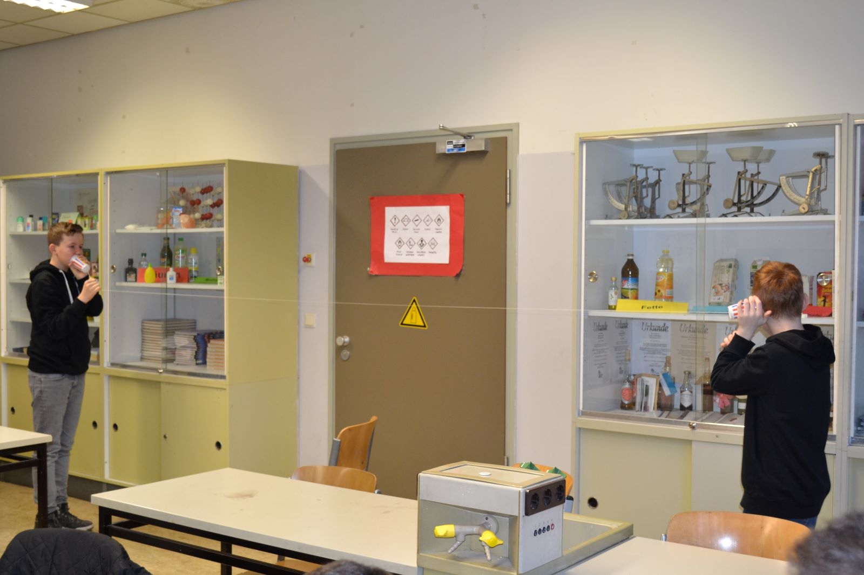

1. Experiment: Das Dosentelefon

Forscherauftrag: Baue ein Telefon aus den vorliegenden Materialien.

Aufgabe

1. Nimm die vorhandenen Materialien und baue daraus ein Dosentelefon.
2. Wie lang kann das Telefon werden, bevor man nichts mehr hört?
3. Vergleiche die verschiedenen Schnüre miteinander. Mit welcher kann man das längste Telefon bauen?
4. Präsentiere deine Ergebnisse deinen Mitschülern und Mitschülerinnen.
Materialien aus der Box

- Zwei Becher aus der Box oder zwei Blechdosen von zu Hause
- Nylonschnur
- Geschenkband (Kunststoff)
- Packschnur
- Schere
- Nagel und Hammer

Bild: „Dosentelefon“ – Katja Lange für iMINT-Akademie Berlin, Science4Life Academy für SenBJF Berlin. Lizenz CC BY-SA 4.0

Bauplan des Telefons

1 |  | 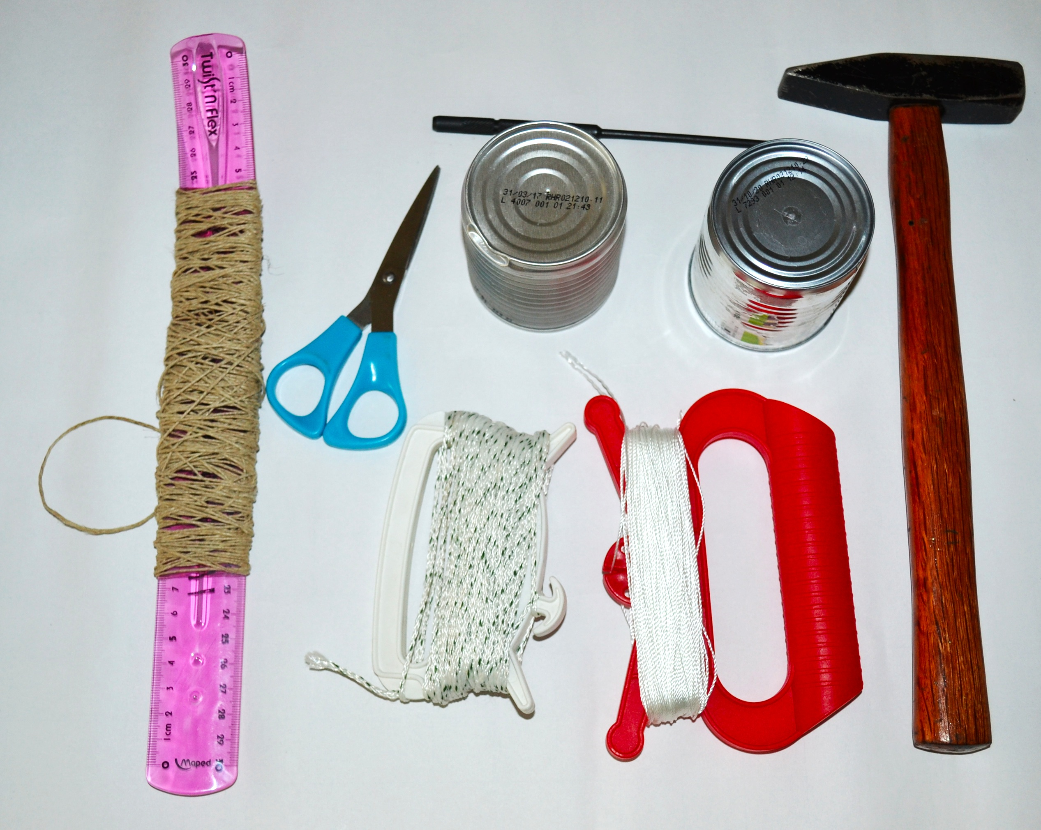 |  |  | 2 | 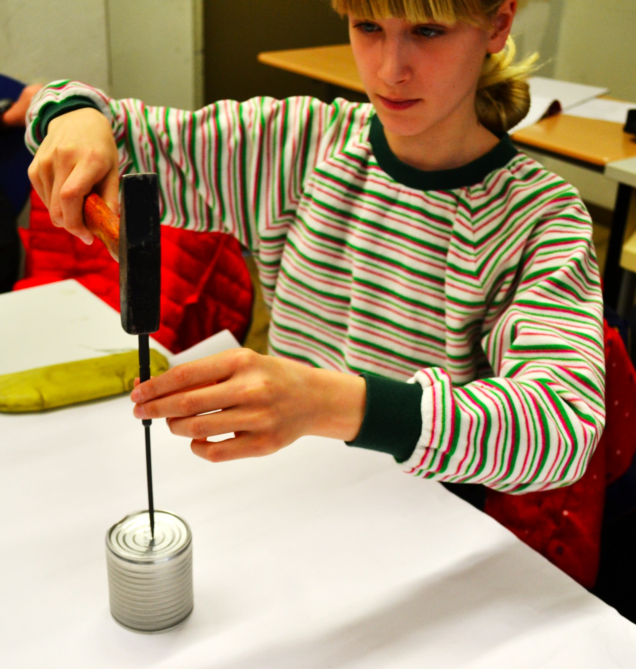
3 | 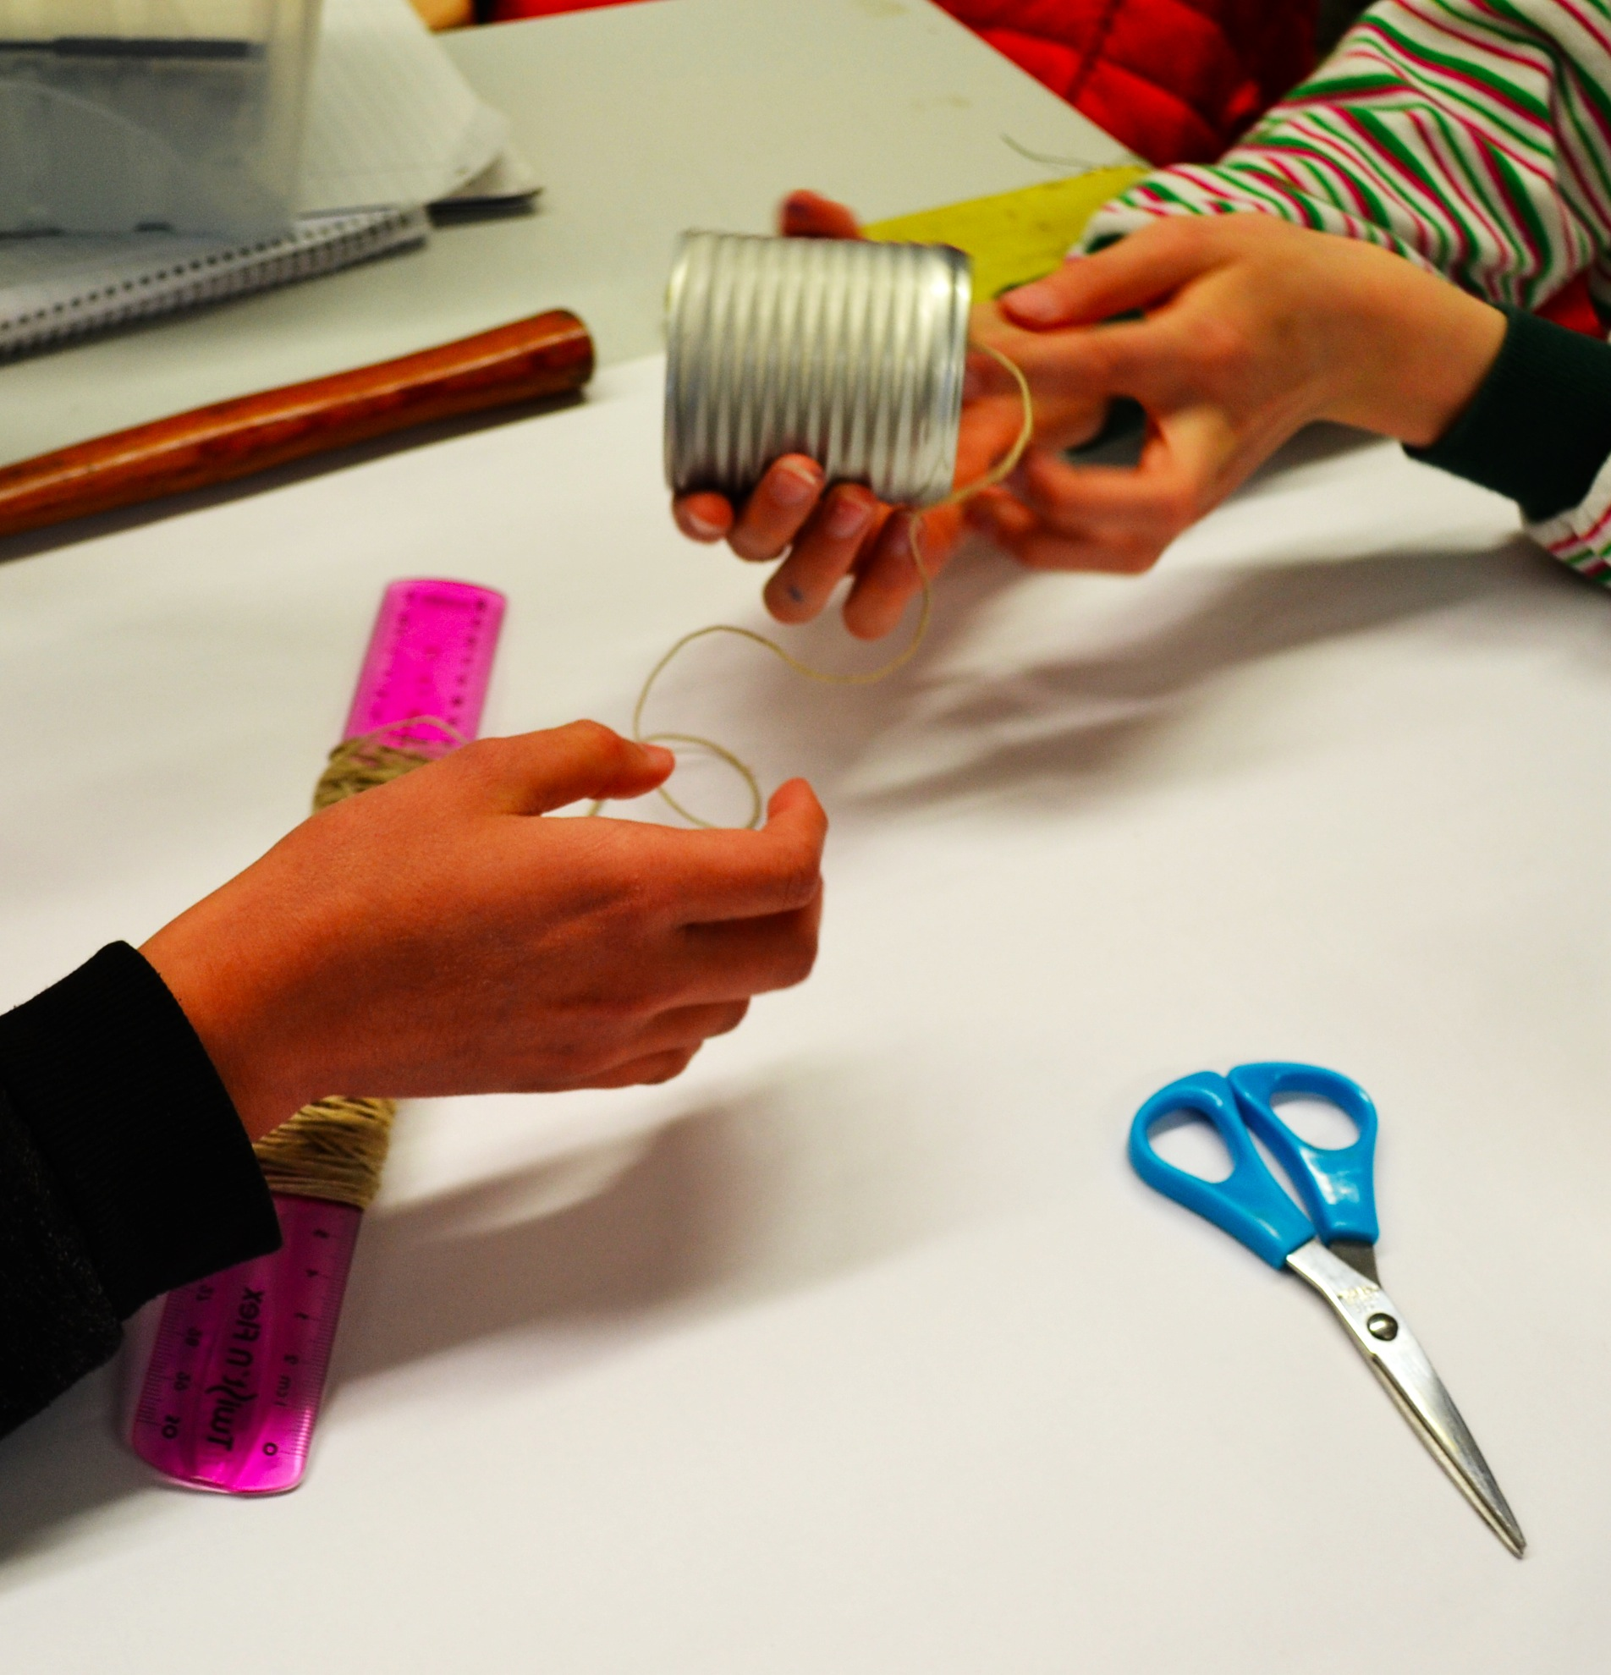 |  | 4 | 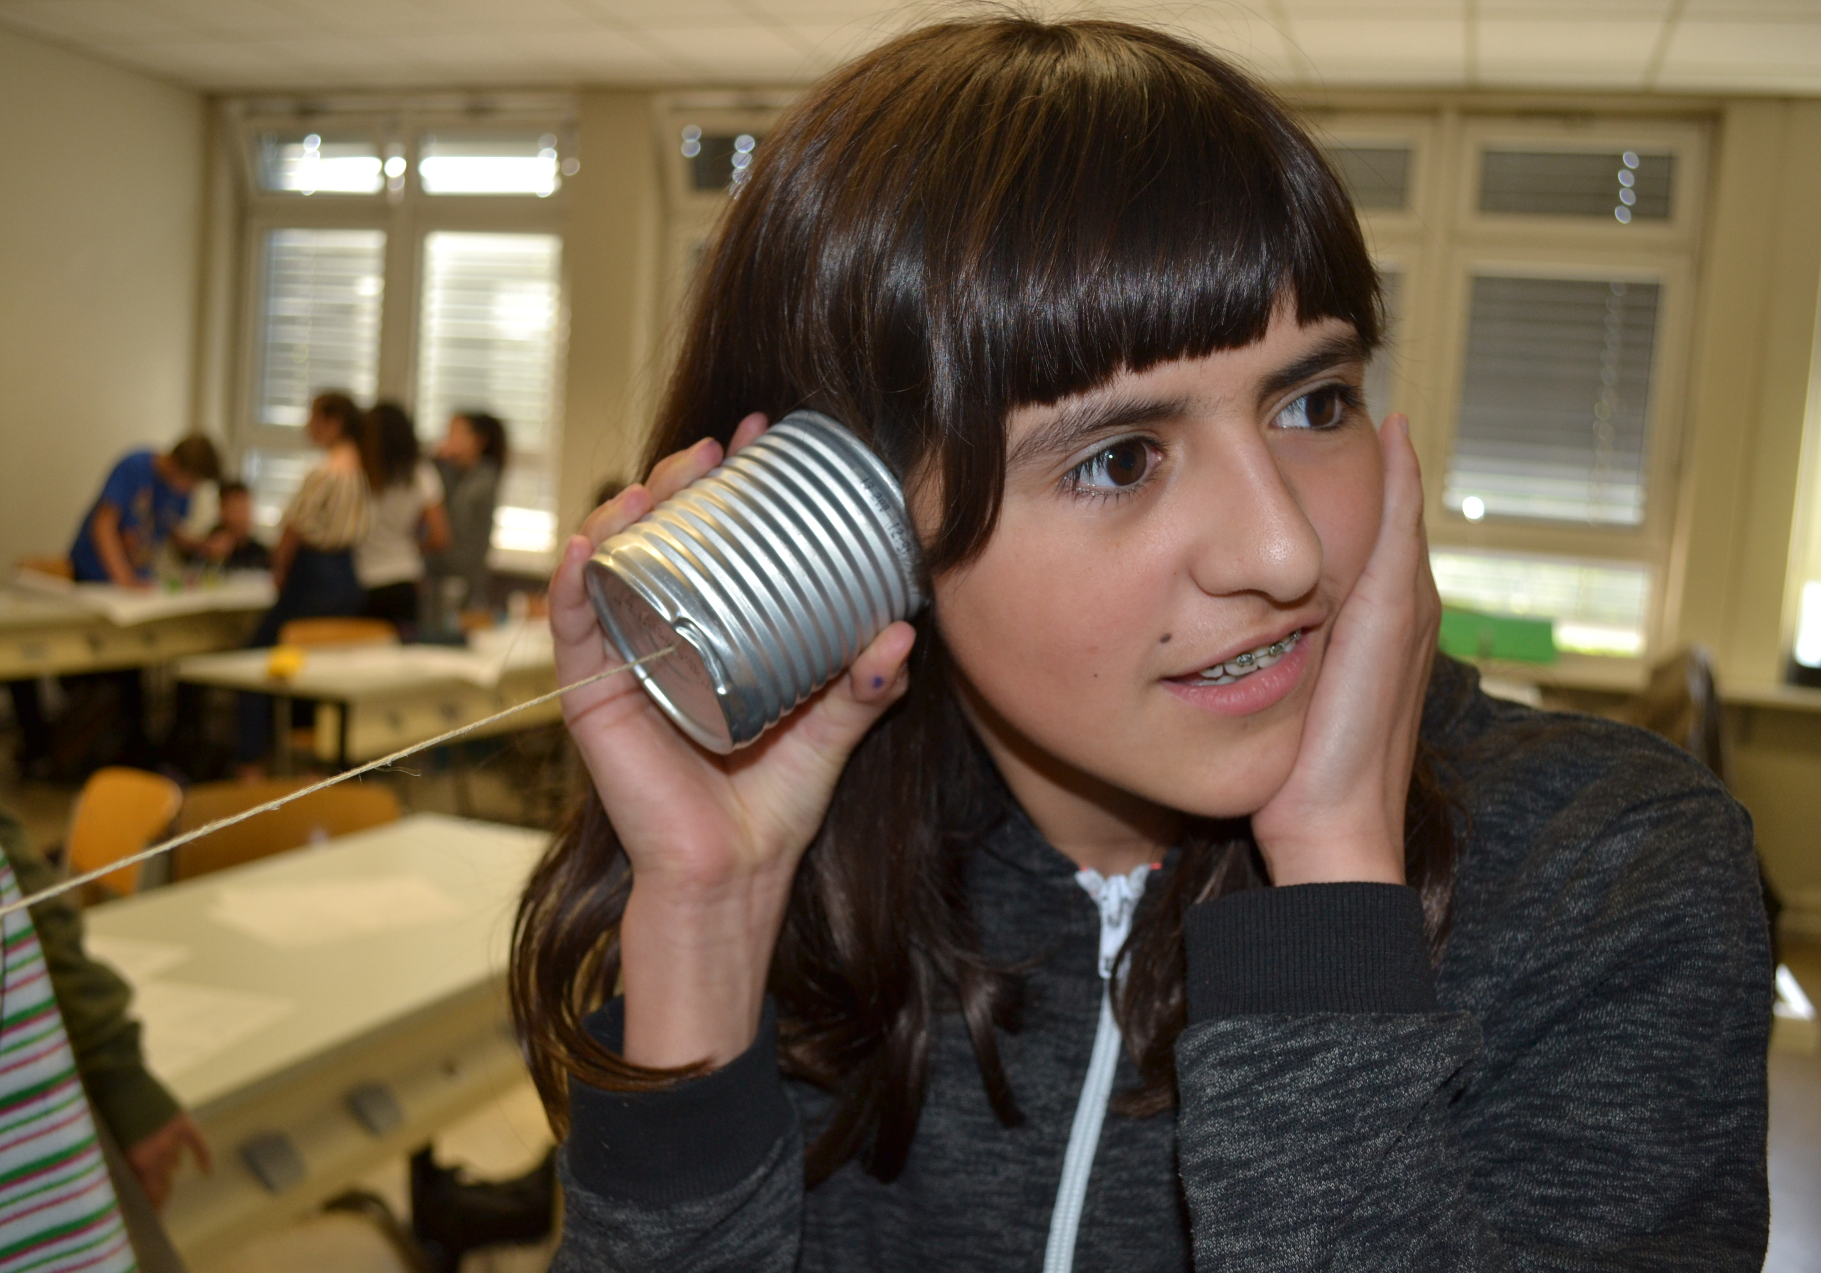
5 | 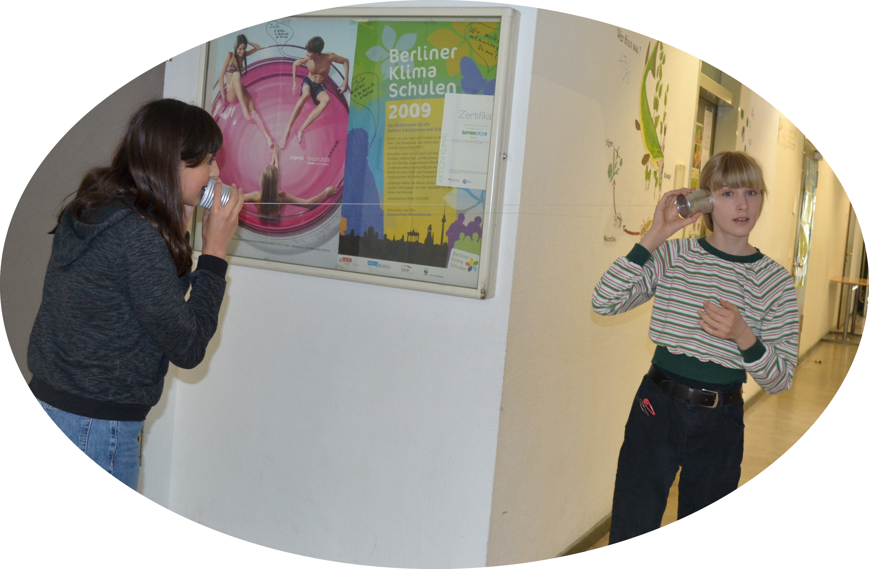
Fotoreihe – Bauplan eines Dosentelefons

Bilder: „Fotoreihe-Dosentelefon“ – Katja Lange für iMINT-Akademie Berlin, Science4Life Academy für SenBJF Berlin. Lizenz CC BY-SA 4.0

2. Experiment: „Was wäre, wenn du nicht mehr hören könntest?“

1. Aufgabe
Stell dir vor, du könntest nicht mehr hören. Was würde sich in deinem Leben verändern?

a) Wenn du morgens aufstehst:
____________________________________________________________
____________________________________________________________

b) Im Unterricht in der Schule:
____________________________________________________________
____________________________________________________________

c) Auf dem Pausenhof:
____________________________________________________________
____________________________________________________________

d) Am Nachmittag:
____________________________________________________________
____________________________________________________________

2. Aufgabe
Stell dir vor, du triffst jemanden, der nicht hören kann. Wie verhältst du dich? Kreuze an!

 | ja | nein
Ich schaue die Person an, bevor ich spreche.
Ich schaue sie nicht an.
Ich versuche, der Person von den Lippen abzulesen.
Ich spreche schnell.
Ich spreche langsam und deutlich.
Ich schreie nicht.
Ich schreie.
Ich spreche in kurzen und klaren Sätzen.
Ich schreibe oder male etwas auf.
Ich bewege meine Hände ruhig. Die Person weiß dann, was ich ihr sagen möchte. |  | Gehörlosen-Zeichen
Ich bewege meine Hände schnell. So versteht die Person schnell.

Bilder: „Hörgerät“ von Clker-Free-Vector-Images, https://pixabay.com/de/h%C3%B6rger%C3%A4t-induktionsschleife-taube-39020/, Lizenz: https://pixabay.com/de/service/license/

3. Aufgabe

Stell dir vor, du kannst nicht mehr so gut hören. Was wünschst du dir von deinen Klassenkameradinnen und Klassenkameraden? Kreuze an!

 | Das wünsche ich mir sehr. | Das wünsche ich mir ein bisschen. | Das möchte ich überhaupt nicht.
Wenn ich etwas nicht verstehe, helfen mir meine Klassenkameradinnen und Klassenkameraden.
Niemand lacht, wenn ich etwas nicht verstehe.
Meine Klassenkameradinnen und Klassenkameraden lachen oft, weil es so lustig ist, wenn ich nicht alles verstehe.
Ich verbringe die Pause mit ihnen.
In der Cafeteria bin ich immer ganz alleine, weil es nicht so einfach ist sich mit mir zu unterhalten.
Wenn ich komme, gehen die meisten Klassenkameraden und Klassenkameraden lieber weg, weil alles so kompliziert mit mir ist.
Ich treffe meine Klassenkameradinnen und Klassenkameraden am Nachmittag und wir unternehmen schöne Dinge.
Mein einziger Freund ist mein Handy. Es versteht mich immer und ist immer für mich da.
Ich habe doch noch einen anderen Freund: der Computer. Mit ihm ist der Nachmittag nicht so langweilig.
Meine Klassenkameradinnen und Klassenkameraden reden viel mit mir, auch wenn ich nicht alles sofort verstehe.
Sie zeigen mir, dass sie mich trotz meiner Behinderung mögen.

Strukturhilfe: „Was wäre, wenn du nicht mehr hören könntest?“

Fasse zusammen, was du heute gelernt hast.
Einleitung
Wir | haben | heute  in dieser Stunde | darüber | geredet,  gesprochen, | was sich in meinem Leben verändern würde, wenn ich nicht mehr hören könnte.  wie ich mich verhalte, wenn ich einen Gehörlosen oder eine Gehörlose treffe.  welche Hilfe Gehörlose brauchen.  wie ich einen gehörlosen Klassenkameraden oder eine gehörlose Klassenkameradin unterstützen könnte.

Begriffe
Ich | habe | wichtige Begriffe |  | gelernt: | gehörlos  schwerhörig  von den Lippen ablesen  in kurzen und klaren Sätzen
Ich | habe | mir | einen Begriff | ausgesucht, | den ich erklären möchte: gehörlos, schwerhörig,  von den Lippen ablesen, in kurzen und klaren Sätzen
Gehörlos  Schwerhörig  Von den Lippen ablesen  In kurzen und klaren Sätzen |  |  | bedeutet,  heißt,  meint,  benutze | dass  dass  dass  ich, | jemand nichts hört.  ein bisschen hört.  jemand an den Lippen erkennt, was gesagt wird.  wenn ich möchte, dass jemand mit sehr wenigen Worten sagt, was er meint.

Schluss
Ich | möchte | etwas | sagen, | was ich besonders wichtig finde.  was mich besonders beschäftigt.  worüber ich im Unterricht noch mehr sprechen möchte.
Ich | habe | noch nicht | verstanden, | warum….
Ich | fand | besonders | interessant,  spannend, | dass….
Ich | denke,  finde,  glaube,  bin der Meinung,  bin der Ansicht,  bin der Auffassung,  bin der festen Überzeugung,  vertrete den Standpunkt, |  |  | dass…

5. Sprachsensibles Material  Auf den folgenden Seiten haben wir Ihnen Arbeitsmaterialien zusammengestellt, damit die Schülerinnen und Schüler das Gehör seinen Aufbau und seine Funktionsweise kennen lernen können. Einige Texte sind in unterschiedlichen Niveaustufen vorhanden und an alle Texte schließen sich Übungen an.  Wenn es beispielsweise um den Aufbau des Gehörs geht, können die Schülerinnen und Schüler nicht nur überprüfen, ob sie alles verstanden haben, indem sie den Text in die richtige Reihenfolge setzen, sondern auch die einzelnen Bestandteile dieses Organs anhand von Tandembögen üben.  Sie können mit Ihrer Klasse darüber reden, warum räumliches Hören wichtig ist oder wie Tiere hören und anhand von Übungen das Thema jeweils vertiefen oder trainieren, wie man Grafiken liest.  Da es für viele Jugendliche nicht einfach sein wird zu verstehen, was Schallwellen sind, empfehlen wir die Arbeit mit dem Film, dessen Link Sie auf Seite 28 finden.  Es gibt außerdem eine Übung zum Wort „hören“ an sich. Um diese Übung machen zu können, müssen die Schülerinnen und Schüler allerdings die die trennbaren Verben schon gelernt haben  Anschließend finden Sie Wortkarten mit Vokabular, die für die gesamte Unterrichtsreihe gebraucht wird, und zwar sowohl Wortkarten mit Bildern als auch ohne Bilder. Mit ihrer Hilfe können Sie die Lerngruppe beispielsweise Sätze oder einzelne Wörter schreiben und zuordnen lassen – die Wortkarten sind somit auch für sehr schwache Lernerinnen und Lerner einsetzbar, die nur sehr wenig lesen und schreiben können.  Mit Hilfe der Wortkarten können auch Wortfelder und Themengebiete erarbeitet oder Wortarten geübt werden. Sie können aber auch beim Vokabellernen oder Legen von Mind Maps behilflich sein. Schließlich lassen sich mit ihnen kleine Quizspiele erstellen, in deren Rahmen die Antworten zum Beispiel „wahr“ oder „falsch“ lauten könnte. | 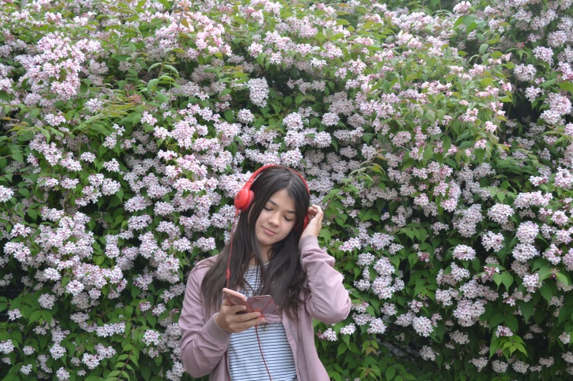  zuhören - verträumt
Bilder: „zuhören- verträumt“ – Katja Lange für iMINT-Akademie Berlin, Science4Life Academy für SenBJF Berlin. Lizenz CC BY-SA 4.0

Der Gehörsinn (A2/ B1)
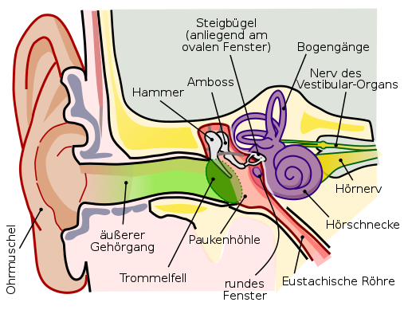
Anatomie des menschlichen Ohres
Geräusche hört man mit dem Ohr. Du siehst nur die Ohrmuschel und den äußeren Gehörgang.
Am Ende des Gehörganges ist das Trommelfell. Das Trommelfell ist eine sehr dünne Haut.
Weißt du, was Schall ist?
Geräusche erzeugen Schallwellen. Sie gelangen zum Trommelfell. Das Trommelfell schwingt.
Hinter dem Trommelfell sind die Gehörknöchelchen. Der Schall gelangt dorthin.
Dann gelangt der Schall zur Schnecke. Die Schnecke leitet das Gehörte an das Gehirn weiter.
Schließlich hören wir!

Nun hast du gelernt, wie das Hören funktioniert. Aber hast du es wirklich verstanden? Findest du die richtige Reihenfolge heraus?

Reihenfolge | Aktion
 | Danach gelangen die Schallwellen zu den Gehörknöchelchen und zur Schnecke.
 | Mit dem Ohr hört man Geräusche.
 | Geräusche gelangen als Schallwellen zum Trommelfell.
 | Schließlich hören wir!
 | Über die Schnecke gelangt das Gehörte zum Gehirn.
 | Das Trommelfell schwingt.
 | Danach gelangen die Schallwellen zu den Gehörknöchelchen und zur Schnecke.
 | Mit dem Ohr hört man Geräusche.
Bilder: „Anatomie des menschlichen Ohres“, Anatomy oft he Human ear von Chittka L, Brockmann, https://de.wikipedia.org/wiki/Datei:Anatomy_of_the_Human_Ear_de.svg#/media/File:Anatomy_of_the_Human_Ear_de.svg, Lizenz: CC BY 2.5

Der Gehörsinn (B1)
Ohr
Geräusche hört man mit dem Ohr. Du siehst nur die Ohrmuschel und den äußeren Gehörgang.

Am Ende des Gehörganges ist das Trommelfell. Das Trommelfell ist eine sehr dünne Haut.

Weißt du, was Schall ist?

Geräusche erzeugen Schallwellen. Sie gelangen zum Trommelfell. Das Trommelfell schwingt.

Hinter dem Trommelfell sind die Gehörknöchelchen. Sie heißen Amboss, Hammer und Steigbügel.

Dann gelangt der Schall zur Schnecke. In der Schnecke ist Flüssigkeit. Wenn die Schallwellen auf die Flüssigkeit treffen, bewegt sie sich.

In der Schnecke sind kleine Zellen. Sie erkennen, wie schnell sich die Flüssigkeit bewegt.

Nun leiten die Zellen die Informationen über den Gehörnerv an das Gehirn weiter.

Schließlich hören wir!

Nun hast du gelernt, wie das Hören funktioniert. Aber hast du es wirklich verstanden? Findest du die richtige Reihenfolge heraus?

Reihenfolge | Aktion
 | Geräusche erzeugen Schallwellen.
 | Das Trommelfell schwingt.
 | Der Schall gelangt zur Schnecke, in der sich Flüssigkeit befindet.
 | Mit dem Ohr hört man Geräusche.
 | Der Schall gelang nun zu den Gehörknöchelchen.
 | Die Flüssigkeit bewegt sich.
 | Die Schallwellen gelangen zum Trommelfell.
 | Kleine Zellen geben das Gehörte an das Gehirn weiter.
Bilder: „Anatomie des menschlichen Ohres“, Anatomy oft he Human ear von Chittka L, Brockmann, https://de.wikipedia.org/wiki/Datei:Anatomy_of_the_Human_Ear_de.svg#/media/File:Anatomy_of_the_Human_Ear_de.svg, Lizenz: CC BY 2.5

Tandembogen – das Ohr (B1)

Aufgabe Aufgabe

Überprüfe, ob deine Partnerin bzw. dein Partner Sage deiner Partnerin bzw. deinem Partner,
die Vokabeln kennt. Stimmen die Artikel? wie die Teile des Ohres heißen!
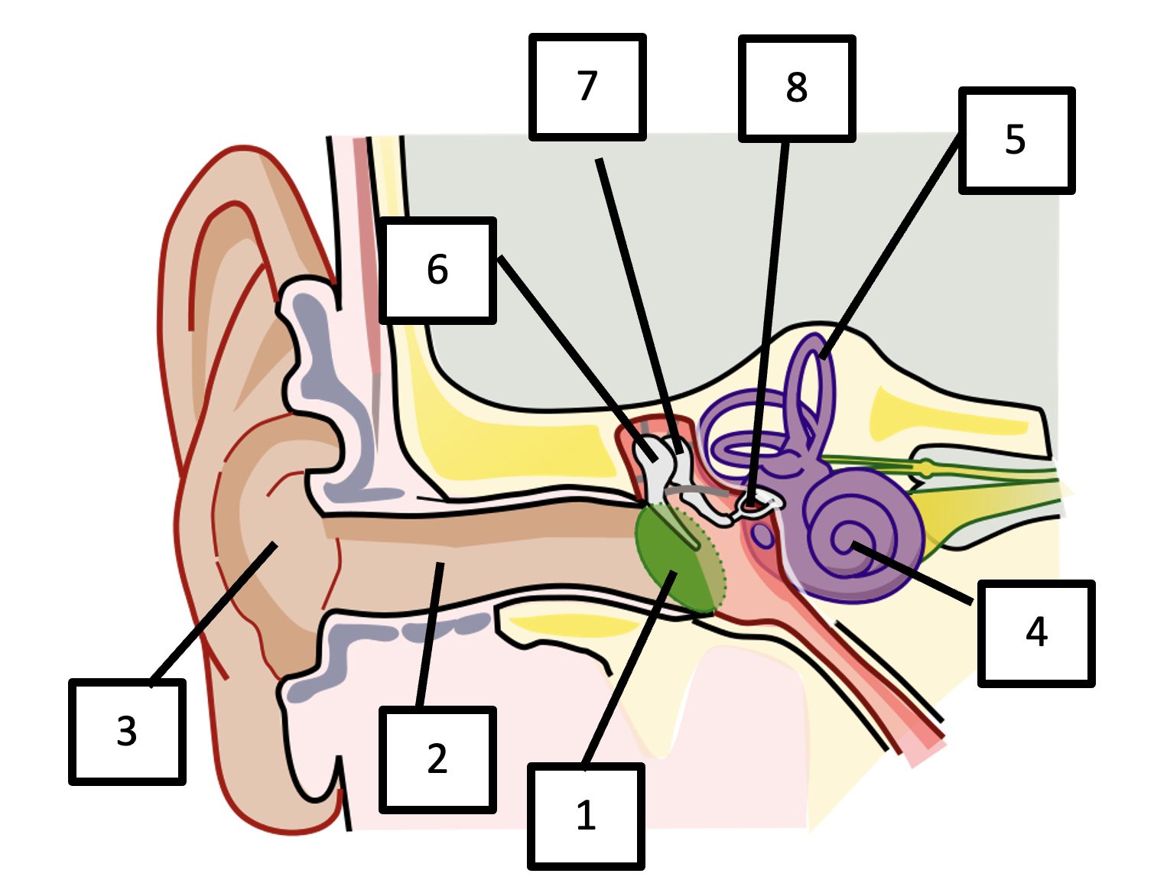
7
8
5

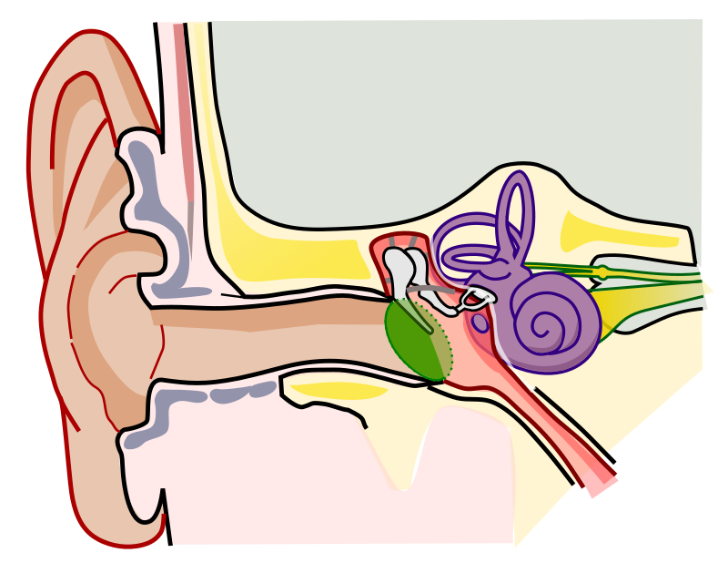
1
2
3
6
4
Anatomie des menschlichen Ohres Anatomie des menschlichen Ohres

- das Trommelfell 1. _______ ____________________

- der äußere Gehörgang 2. _______ ____________________

- die Ohrmuschel 3. _______ ____________________

- die Schnecke 4. _______ ____________________

- die Bogengänge 5. _______ ____________________

- der Hammer 6. _______ ____________________

- der Amboss 7. _______ ____________________

- der Steigbügel 8. _______ ____________________
Bilder: „Anatomie des menschlichen Ohres“, Anatomy oft he Human ear von Chittka L, Brockmann derivative work: M•Komorniczak
https://commons.wikimedia.org/wiki/File:Anatomy_of_the_Human_Ear.svg?uselang=de#/media/File:Anatomy_of_the_Human_Ear_blank.svg , Lizenz: CC BY 2.5, Zahlenbeschriftung durch iMINT-Akademie ergänzt

Was ist Lärm? (A2)
,

Lärm ist jedes Geräusch, das du nicht magst.
Manche Geräusche findest du angenehm, deine Freundin oder dein Freund aber nicht. Für jeden Menschen ist Lärm anders.
Lärm stört, wenn man schlafen will oder Hausaufgaben machen muss.
Lärm, der immer da ist, stört uns weniger als Lärm, der in Intervallen auftritt, z.B das Hämmern von Handwerkern. Hohe Töne stören mehr als tiefe Töne.
Geräusche und Lärm entstehen durch Schwingungen. Sie breiten sich in der Luft als Schallwellen aus.
Misst man Lärm, so werden die Messwerte in Dezibel angegeben. Die Abkürzung dafür ist dB. Man sagt, dass Lärm ab 85 dB gesundheitsschädlich ist.

Aufgabe: Richtig oder falsch? Kreuze an!
 | richtig | falsch
1. Lärm ist gleich Geräusch.
2. Laute Musik ist für jeden Menschen Lärm.
3. Lärm stört, wenn man schlafen möchte.
4. Lärm stört nicht, wenn man sich konzentrieren muss.
5. Lärm, der immer da ist, stört uns weniger.
6. Hohe Töne stören nicht so sehr wie tiefe Töne.
7. Lärm wird in Dezibel gemessen. .

Was ist Lärm? (B1)

Ganz allgemein gesagt, ist jedes Geräusch, das stört, Lärm. Es ist sehr unterschiedlich, ob ein Mensch ein Geräusch als Lärm empfindet. Denke nur mal an dich selber: Manchmal hörst du laut Musik und findest das schön. Deine Eltern sind aber vielleicht nicht so begeistert und sagen dir, dass du die Musik wieder leiser drehen sollst. Und im nächsten Moment klingelt möglicherweise der Nachbar und bittet darum, dass der Krach – ein anderes Wort für Lärm – aufhören möge.  Aber auch dich stören Geräusche sicherlich immer mal wieder, beispielsweise wenn du schlafen möchtest oder dich auf deine Hausaufgaben konzentrieren musst. | 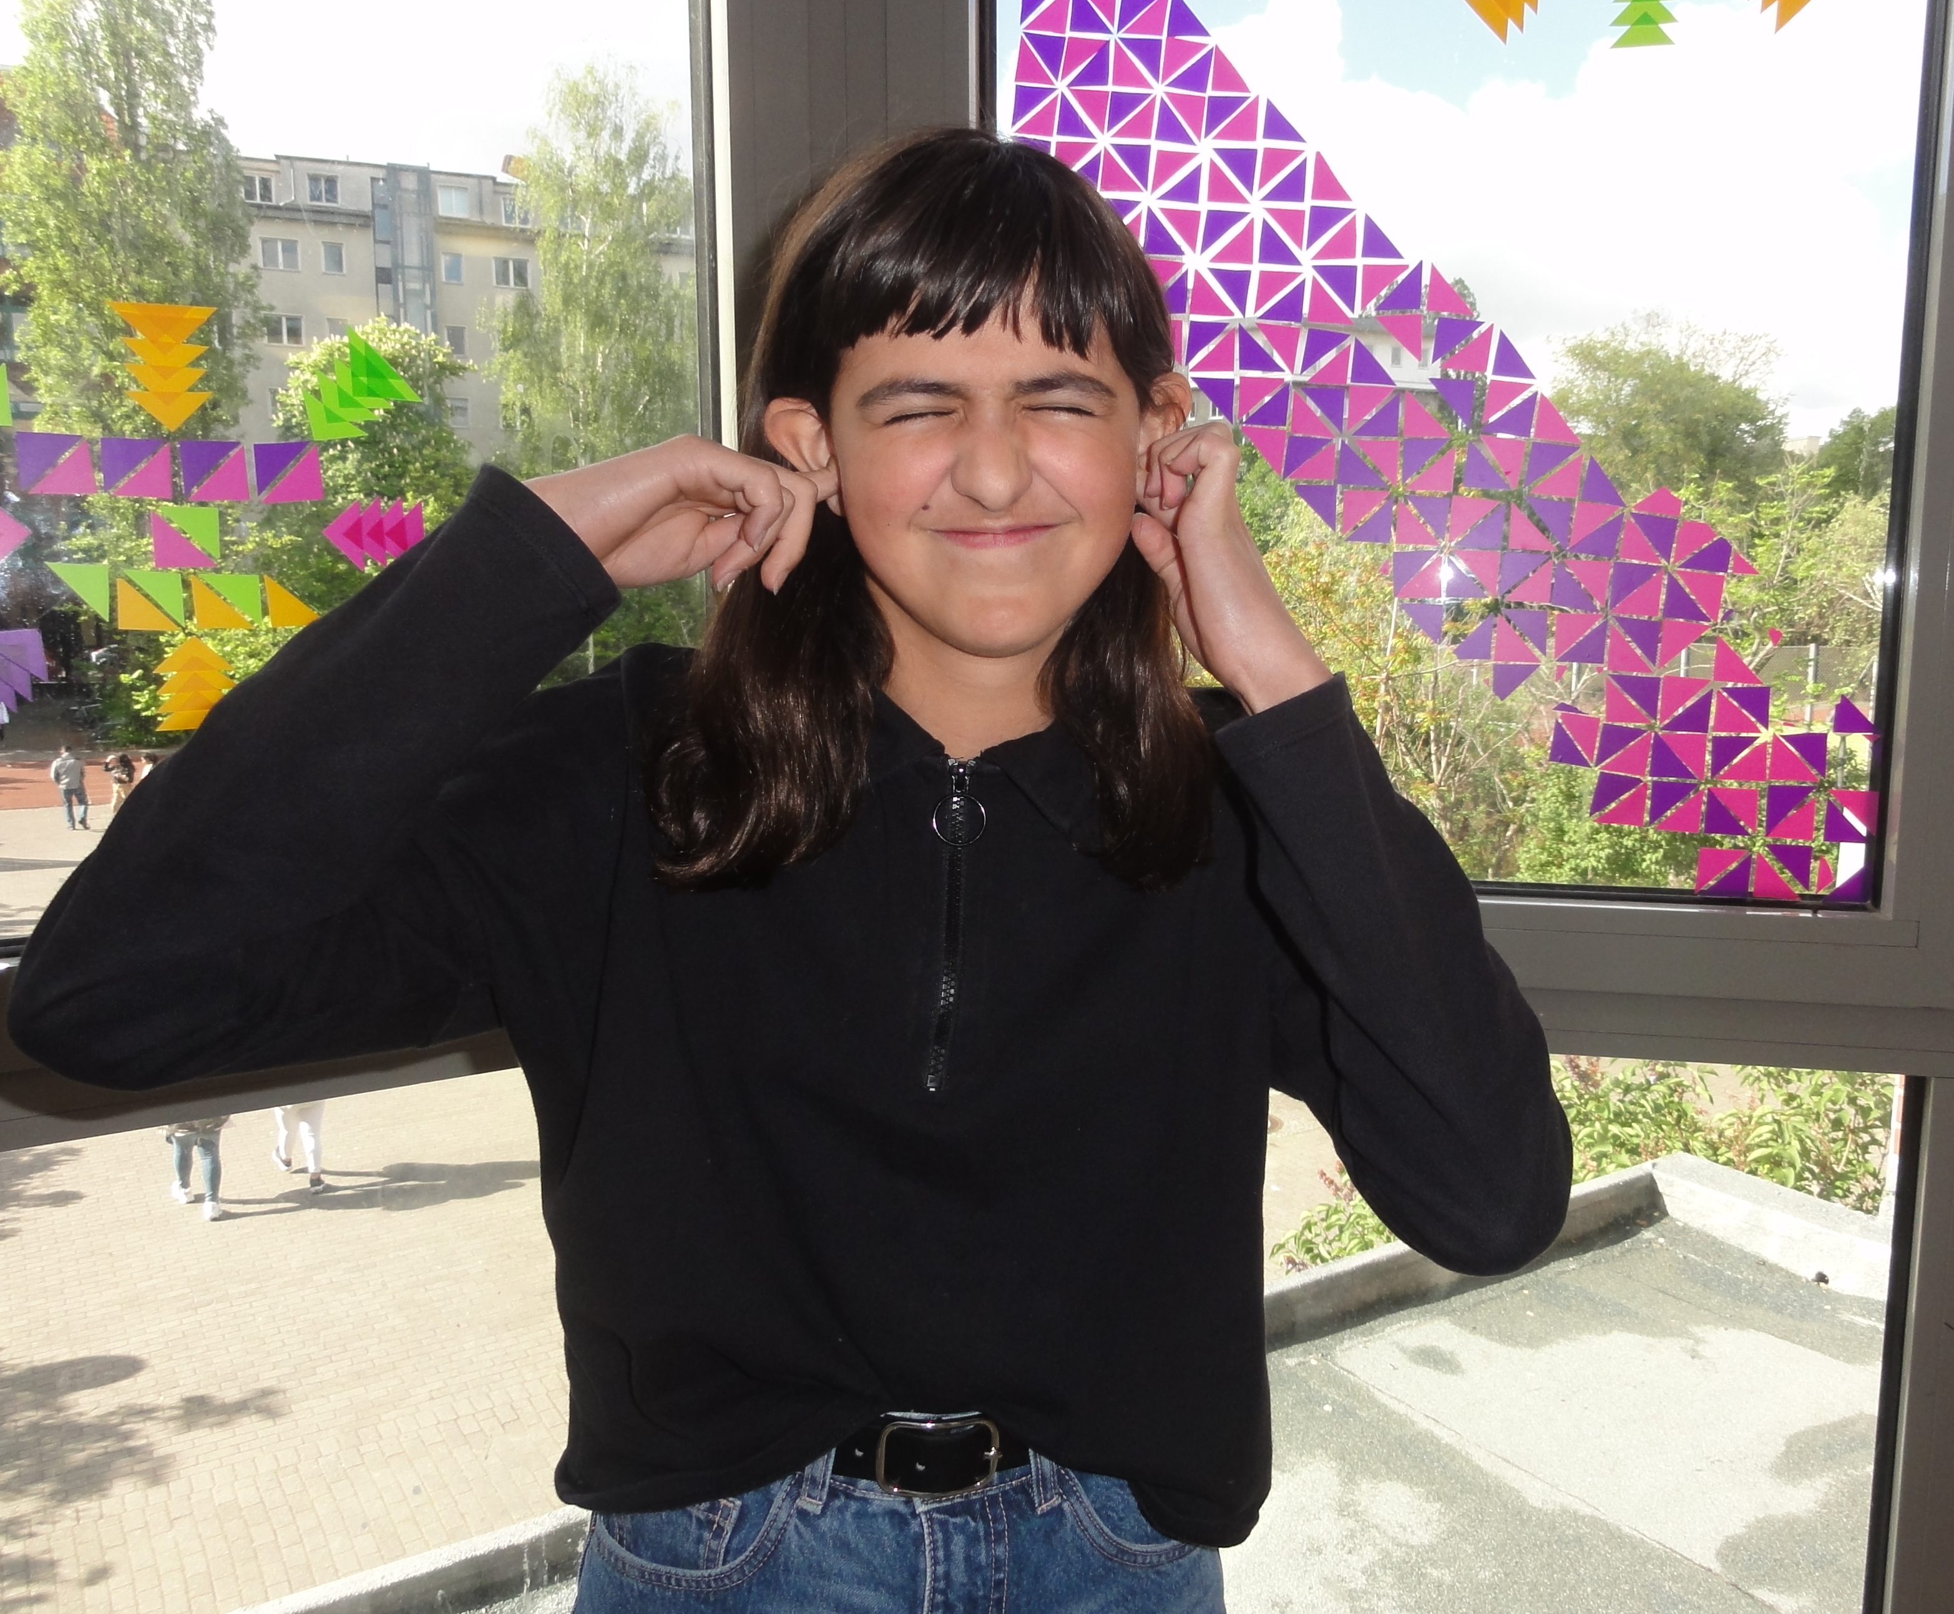  Ohren zuhalten
Lärm empfindet man also dann, wenn Gedanken unterbrochen werden oder man sich nicht entspannen kann. Auch wenn die Geräusche gar nicht so laut sind, können sie in solchen Situationen stören. Wenn du dich an einen Tag erinnerst, an dem du krank im Bett lagst: Du hast dich damals bestimmt auch nicht gefreut, wenn deine Geschwister laut gespielt haben.
Lärm kann also zu schlechter Laune und zu Verärgerung führen, im extremeren Fällen auch zu Stress und Nervosität. Dann kann Lärm sogar krank machen. Und natürlich kann man auch schwerhörig oder taub werden.
Es gibt unterschiedliche Formen von Lärm. An Lärm, der ständig anhält, wie z.B. Straßenverkehr, der ins Zimmer dringt, gewöhnen wir uns. Diese Gewöhnung ist aber nur oberflächlich. Wir merken nicht, dass der Lärm uns trotzdem schadet.
Lärm, der in Intervallen auftritt, wenn beispielsweise Handwerker arbeiten und hämmern, stört uns sehr. Außerdem werden hohe Töne als unangenehmer empfunden als tiefe Töne. Das kannst du testen, indem du die Töne deines Handys ausprobierst, mit denen du dich wecken lassen kannst.
Was als Lärm empfunden wird, ist übrigens auch kulturell sehr unterschiedlich. In Südeuropa sprechen die Menschen viel lauter als in Mitteleuropa, und daher fühlen sich Leute durch laute Geräusche häufig auch weniger gestört als bei uns. Viele Europäer haben nichts gegen Kirchenglocken, mögen aber keine lauten Autos vor ihrem Haus. In deinem Heimatland sind es vielleicht die Rufe des Muezzins, an die die Leute so gewöhnt sind, dass sie sie nur noch unbewusst hören.
Geräusche und Lärm entstehen durch Schwingungen. Sie breiten sich in der Luft als Schallwellen aus. Um die Lautstärke zu messen, misst man die Stärke des Schalls, auch Schalldruck genannt. Die Messwerte werden in Dezibel angegeben. Die Abkürzung dafür ist dB. Man sagt, dass Lärm ab 85 dB gesundheitsschädlich ist. Aber Geräusche mit geringerer Dezibelzahl, die lange andauern, können ebenfalls dem Gehör schaden, zum Beispiel laute Musik.
Bild: „Ohren zuhalten“ – Katja Lange für iMINT-Akademie Berlin, Science4Life Academy für SenBJF Berlin. Lizenz CC BY-SA 4.0

Aufgabe: Richtig oder falsch? Kreuze an!
 | richtig | falsch
1. Der Begriff Lärm bedeutet dasselbe wie der Begriff Geräusch.
2. Laute Musik ist für jeden Menschen Lärm.
3. Lärm stört, wenn man schlafen möchte.
4. Lärm stört nicht, wenn man sich konzentrieren muss.
5. Wenn man krank ist, stört Lärm mehr als wenn man gesund ist.
6. Lärm kann krank machen.
7. Lärm kann zu Schwerhörigkeit und Taubheit führen.
8. Viele Europäer empfinden Kirchenglocken als Lärm.
9. Lärm wird in Dezibel (dB) gemessen.

Geräusche und ihre Schallpegel

Die Tabelle gibt die Messwerte der aufgelisteten Geräusche nur ungefähr an. Anders geht es nicht: beispielsweise ist in einer Diskothek die Musik lauter, in einer anderen nicht ganz so laut. Aber hier bekommst du eine ungefähre Vorstellung, wie viel Dezibel die Geräusche haben, die uns umgeben.

0 dB | unvorstellbar leise
10 dB | Atem, Schneefall
20 dB | Ticken einer Armbanduhr
40 dB | leise Musik
50 dB | Vogelgezwitscher
55 dB | Regen
65 dB | Fernseher in Zimmerlautstärke
70 dB | Haartrockner
75 dB | Waschmaschine beim Schleudern
80 dB | Streitgespräch
90 dB | Türknallen
100 dB | Diskothek
110 dB | Schlagzeug, Rockkonzert
120 dB | Chinaböller
140 dB | Autorennen, Flugzeugstart in 40 m Entfernung

Wie entsteht räumliches Hören?

Die Ohren befinden sich nicht nebeneinander, sondern links und rechts am Kopf. Deshalb trifft ein Geräusch meistens erst auf das linke Ohr, dann auf das rechte Ohr oder andersherum. Dazwischen liegt ein bisschen Zeit.
Aus diesem Grund weißt du, woher ein Geräusch kommt und wie weit weg es von dir ist.
Ohren am Kopf
1. Aufgabe: Wann ist räumliches Hören wichtig, wann nicht so wichtig? Kreuze an!

Räumliches Hören ist wichtig, | wichtig | nicht so  wichtig
wenn die Feuerwehr vorbeifährt.
wenn ich Fahrrad fahre.
wenn ich zu Fuß eine Kreuzung mit Ampel überquere.
wenn ich zu Fuß eine Kreuzung ohne Ampel überquere.
wenn ich im Unterricht mit meiner Freundin oder meinem Freund quatsche.
wenn ich mit meinem Freund oder meiner Freundin telefoniere.
wenn ich Musik mit Kopfhörern höre.
wenn jemand mich von Weitem ruft.
wenn jemand um Hilfe ruft.

2. Aufgabe: Warnsignale erkennen wir schnell, weil wir räumlich hören. Aber welches der Geräusche aus der Tabelle sind Warnsignale? Kreuze an!

Geräusch | Das ist ein Warnsignal. | Das ist kein Warnsignal.
Martinshorn
Feuermelder
Knarren einer Tür
bellender Hund
Autohupe
Fahrradklingel
Türklingel
Schnarchen
Wecker
Vogelgezwitscher
Handytöne

Hören: Ohne Schallwellen geht es nicht!
Fahrradklingel
Töne, Klänge, Geräusche, Krach, Lärm – ohne diese Phänomene kannst du dir dein Leben sicherlich gar nicht vorstellen. Aber wie kommen die Worte deiner Freunde zu deinem Ohr? Warum kannst du die Töne deines Handys hören? Die Antwort ist eigentlich einfach, auch wenn sie nicht so leicht zu verstehen ist: durch Schallwellen.

  - Aufgabe: Schaue dir dieses Experiment an. Du kannst es selbst ausprobieren.
Schlägel

Tischtennisball

Tamburin 1 Tamburin 2
Experiment zu Schallwellen
2. Aufgabe: Verbinde die Satzteile durch Linien!
a) Schallwellen sind |  | einen Tischtennisball.
b) Bernd möchte mit Hilfe eines Versuchs |  | Schallwellen sichtbar machen.
c) Für dieses Experiment benutzt er |  | alle Geräusche in unsere Ohren.
d) Schallwellen transportieren |  | und stoßen gegen das andere Tamburin.
e) Wenn man auf ein Tamburin schlägt, |  | überall und unsichtbar.
f) Die Schallwellen fliegen durch die Luft |  | das andere Tamburin.
g) Dadurch bewegt sich |  | gerät es in Schwingung und sendet Schallwellen aus.

- Aufgabe: Schreibe nun die Sätze noch einmal auf!

Bild: „Experiment zu Schallwellen“ – Katja Lange für iMINT-Akademie Berlin, Science4Life Academy für SenBJF Berlin. Lizenz CC BY-SA 4.0

Wie hören Tiere?

Heuschrecke
Das ist eine Heuschrecke. Aber wo sind ihre Ohren? Kannst du sie finden? Nein, denn Heuschrecken haben keine Ohren. Sie hören aber trotzdem: Sie haben Hörmembranen an den Vorderbeinen. Ihre Ohren sind sozusagen an den Knien.
Und wie ist das beim Frosch?
Frosch
Er hat Ohren, auch wenn du sie auf dem Bild nicht sehen kannst. Sie bestehen nur aus Schlitzen. Es gibt auch Froscharten, die tatsächlich keine Ohren haben. Sie hören mit dem Mund!
Interessanterweise hören Frösche nicht alle Geräusche, sondern nur die anderer Frösche und die ihrer Feinde. Schließlich müssen sie sich schnell verstecken, wenn ein Vogel oder eine Schlange kommt und sie vielleicht fressen will.
Wenn wir über Tiere und ihr Gehört reden, sprechen wir aber meistens darüber, dass wir
Menschen viele Laute von Tieren gar nicht hören können, und zwar dann, wenn sehr viele Schwingungen pro Sekunde entstehen. Man spricht hier von Frequenz. Die Frequenz wird in Hertz gemessen und mit der Einheit Hz angegeben. Ein junger Mensch kann Frequenzen zwischen 16 und 20 000 Hz hören. Eine Taube nimmt sehr tiefe Töne wahr, sogar welche, die nur 0,1 Hz betragen. Delphine können dagegen Frequenzen bis zu 150 000 Hz wahrnehmen, Fledermäuse bis 120 000 Hz. Viele Töne, die sie von sich geben, bewegen sich in diesem Bereich. Deshalb können wir ihre „Gespräche“ gar nicht hören.
„Heuschreckel“ von. RoosRojas, https://pixabay.com/de/photos/kricket-heuschrecke-katydid-hummer-1345065 , Lizenz: https://creativecommons.org/publicdomain/zero/1.0/deed.de
„Frosch“ von Capri23auto, https://pixabay.com/de/photos/frosch-kr%C3%B6te-amphibien-tier-3467033/, Lizenz: https://creativecommons.org/publicdomain/zero/1.0/deed.de

In dieser Grafik kannst du die Frequenzen der Hörbereiche des Menschen und verschiedener Tiere ablesen:

Hörbereich in Hz
junger Mensch | 16 |  |  |  |  |  | 20.000
Alter Mensch | 16 |  |  |  |  | 5.000
Hund | 15 |  |  |  |  |  |  | 50.000
Katze |  | 60 |  |  |  |  |  |  |  | 65000
Delfin |  |  | 150 |  |  |  |  |  |  |  |  | 150.000
Fledermaus |  |  |  |  | 1.000 |  |  |  |  |  | 120.000
Igel |  |  |  | 220 |  |  |  |  | 60.000

Grafik: Hörvermögen von Mensch und Tier

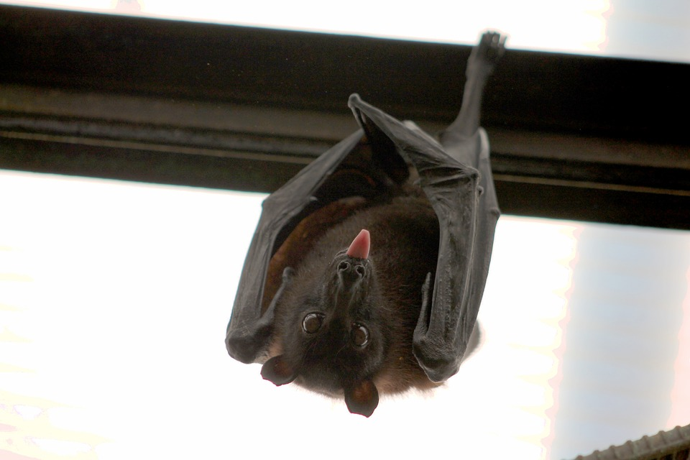
Taube Delfine Fledermaus

1. Aufgabe: Teste deinen Hörbereich. Verwende dazu eine Tongenerator-App und erhöhe langsam die Tonfrequenzen. Beschreibe, was du hören kannst. Zeige an, ab wann du etwas hören kannst.
Kostenlose Apps sind zum Beispiel tongerator für iPhones und sound generator für Android.

2. Aufgabe: Geräusche enthalten viele verschiedene Frequenzen. Schau dir die Grafik ein weiteres Mal an und kreuze in der Tabelle auf der nächsten Seite an, ob diese Tiere bzw. ein junger Mensch diese Frequenzen hören kann!

„Taube“ von MabelAmber, https://pixabay.com/de/photos/felsentaube-taube-vogel-tier-kopf-4056094/ Lizenz: https://creativecommons.org/publicdomain/zero/1.0/deed.de
„Delfine“ von werdepate, https://pixabay.com/de/photos/delphin-ozean-meer-meeress%C3%A4uger-2691864/, Lizenz: https://creativecommons.org/publicdomain/zero/1.0/deed.de
„Fledermaus“ von jochemi, https://pixabay.com/de/photos/fledermaus-flying-fox-vampir-1268650/, Lizenz: https://creativecommons.org/publicdomain/zero/1.0/deed.de

Frequenzen | junger Mensch | Hund | Katze | Delphin | Fledermaus | Igel | Taube
10 Hz
20 Hz
100 Hz
200 Hz
1000 Hz
50 000 Hz
100 000 Hz
150 000 Hz
200 000 Hz

Das Verb „hören“ (A1/ A2)

Nicht alle Verben, die das Wort „hören“ enthalten, haben tatsächlich auch etwas mit dem Hören zu tun.

1. Aufgabe: Schau dir diese Bilder genau an und schreibe die Verben hinunter:
aufhören – gehören – anhören – weghören

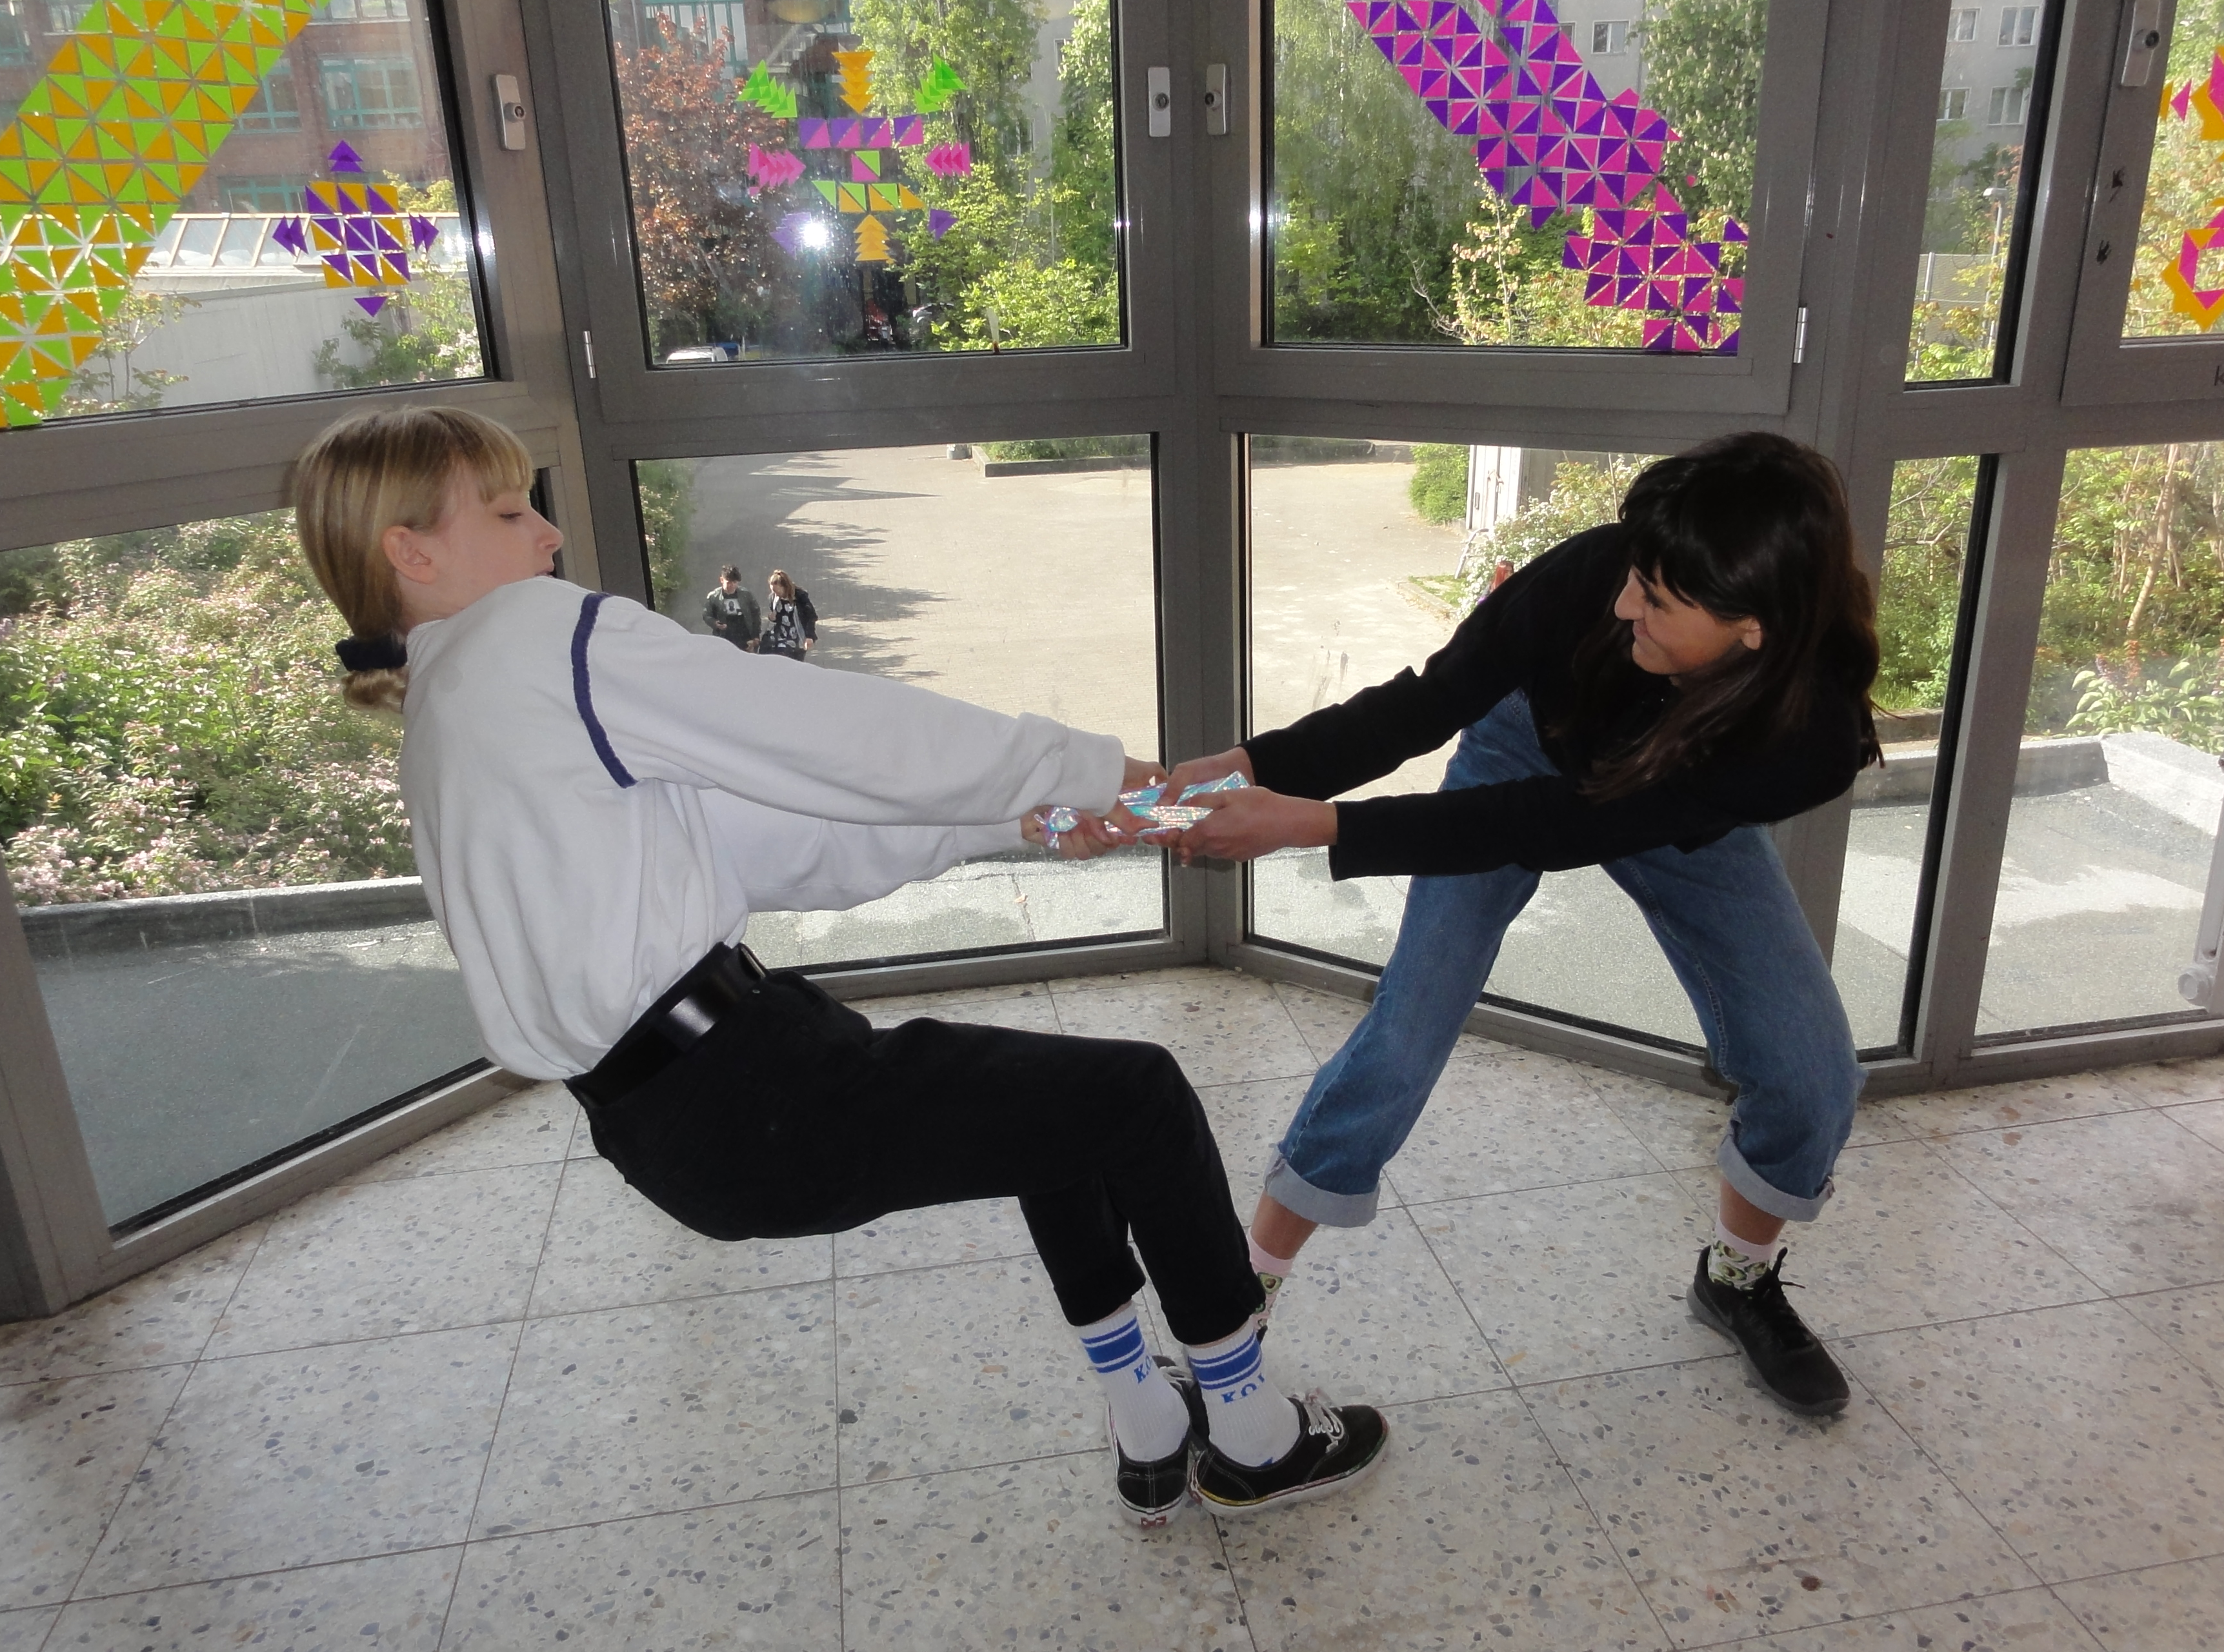
Ohren zuhalten Streit

______________________________ ______________________________

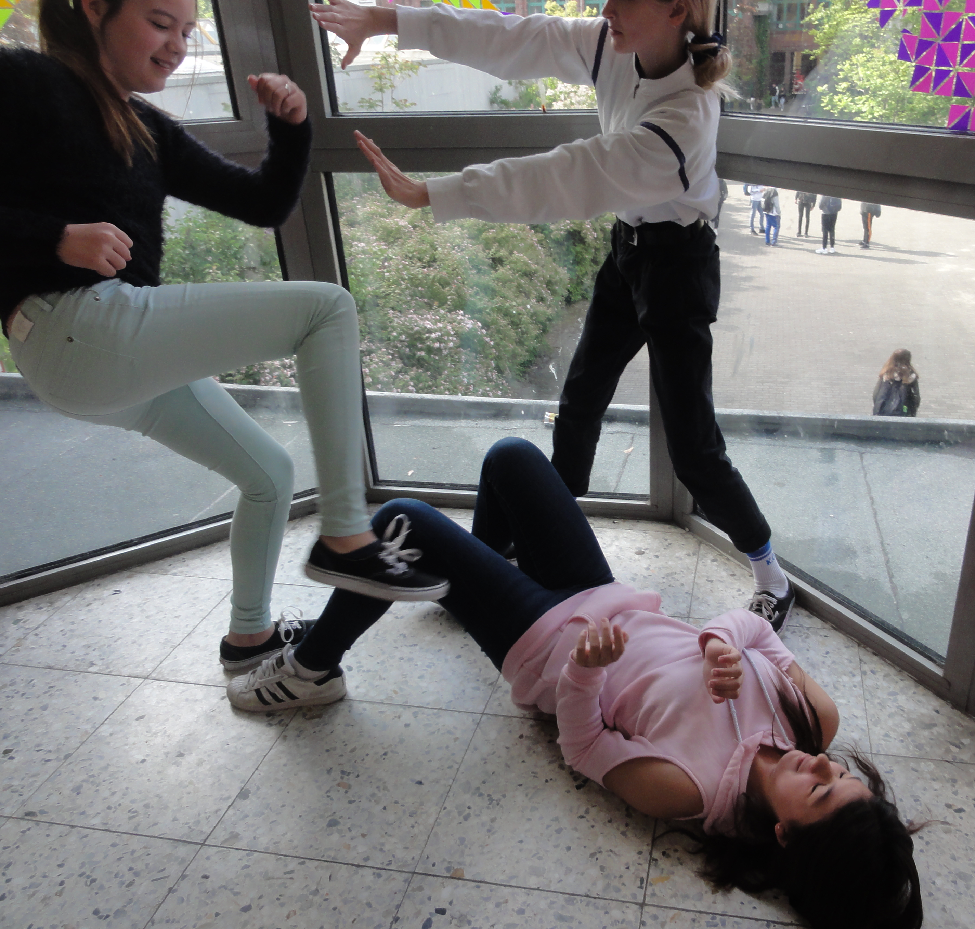
Kopfhörer Schülerinnen

______________________________ _____________________________

Bilder: „Ohren zuhalten“ , „Streit“, „Kopfhörer“, Schülerinnen“– Katja Lange für iMINT-Akademie Berlin, Science4Life Academy für SenBJF Berlin. Lizenz CC BY-SA 4.0

2. Aufgabe: Bilde Sätze im Präsens!

a) aufhören: Der Film – in fünf Minuten

________________________________________________________________________________

b) gehören: Die Turnschuhe – meinem Bruder

________________________________________________________________________________

c) anhören: Meine Freundin – sich ein Konzert im Radio

________________________________________________________________________________

d) weghören: Wenn ich von meinen Problemen rede, – du

________________________________________________________________________________

3. Aufgabe: Trage die Verben in die Lücken ein!

a) aufhören: Mein Vater ______________ mit dem Rauchen ________.

b) gehören: Dieser Ball ______________ nicht uns.

c) anhören: Ich ______________ mir diese Musik gerne ________.

d) weghören: Wenn meine Mutter schimpft, ______________ ich manchmal ________.

Wortkarten - Substantive

der Mund | die Batterie | das Streichholz
der Hals | der Staubsauger | der Luftballon
das Ohr | die Säge | die Gießkanne
das Gehör | der Motor | der Schlauch
das Gleichgewicht | die Schere | der Gartenschlauch
das Geräusch | die Schnur | der Kopfhörer
der Ton | die Nadel | die CD
der Lärm | das Klebeband | der Lautsprecher
der Knall | das Geschenkband | das Lautstärkemessgerät
die Explosion | die Rolle | das Schallmessgerät
der Krach | der Karton | die Skala
der Schall | die Papiertüte | die Schallskala
die Frequenz | die Zeitung | die Stimmgabel
der Herzschlag | der Becher | das Musikinstrument
das Stethoskop | die Dose | die Trommel
der Schlaf | die Erbse | die Triangel
die Schlafmaske | die Alufolie | die Trillerpfeife
das Kabel | die Kerze | das Weinglas

Wortkarten – Verben

hören | rufen | schwingen
zuhören | schreien | springen
anhören | kreischen | rascheln
weghören | flüstern | messen
aufhören | klingeln | sich orientieren
gehören | klopfen | befestigen
lauschen | kribbeln | schlafen

Wortkarten – Adjektive

laut | deutlich | einfach
leise | klar | leicht
still | langsam | angenehm
lautlos | schnell | unangenehm
schwerhörig | kurz | langweilig
gehörlos | lang | lustig
taub | schwierig | sichtbar
hoch | schwer | unsichtbar
tief | kompliziert | golden

6. Spiele  Die folgenden Spielideen können sowohl als spielerischer Einstieg oder auch als Festigung von Erkenntnissen beziehungsweise zur Auflockerung genutzt werden. Spiele stellen einen hohen Motivationsgrad für die Schüler und Schülerinnen dar und bieten zudem vielfältige Redeanlässe. Selbstverständlich eignen sich die Spiele auch zwischendurch zum Auflockern oder können zu Beginn jeder neuen Stunde als Einstieg genutzt werden.  Das erste Spiel, „Geräuscheraten“, ist selbsterklärend. Verschiedene Geräusche werden abgespielt und die Schüler und Schülerinnen erraten, um was es sich handelt. Hier können entweder alle raten oder es kann in Teams gespielt werden. Die Schüler und Schülerinnen können auch selbstständig unterschiedliche Geräusche mit dem Smartphone aufnehmen und dann gegeneinander spielen.  Das zweite Spiel „Schatzdiebe“ eignet sich hervorragend, um die Thematik Hören einzuführen. Dabei sitzt ein Schüler oder eine Schülerin mit verbundenen Augen auf einem Stuhl und muss versuchen zu hören, wenn ihm und ihr sein Goldschatz gestohlen wird.  Das dritte Spiel, „Hör-Memory“, erfordert etwas mehr Vorbereitung. Es kann aber durch die Schüler und Schülerinnen auch selbst entworfen und gebastelt werden. Wie beim klassischen Memory muss immer ein Paar gefunden werden, als zwei Döschen, die gleich klingen.  Die folgenden Beschreibungen der Spiele sind so erstellt, dass auch eine Schülerin oder ein Schüler das Spiel durchführen kann. |  |  | Hör-Memory  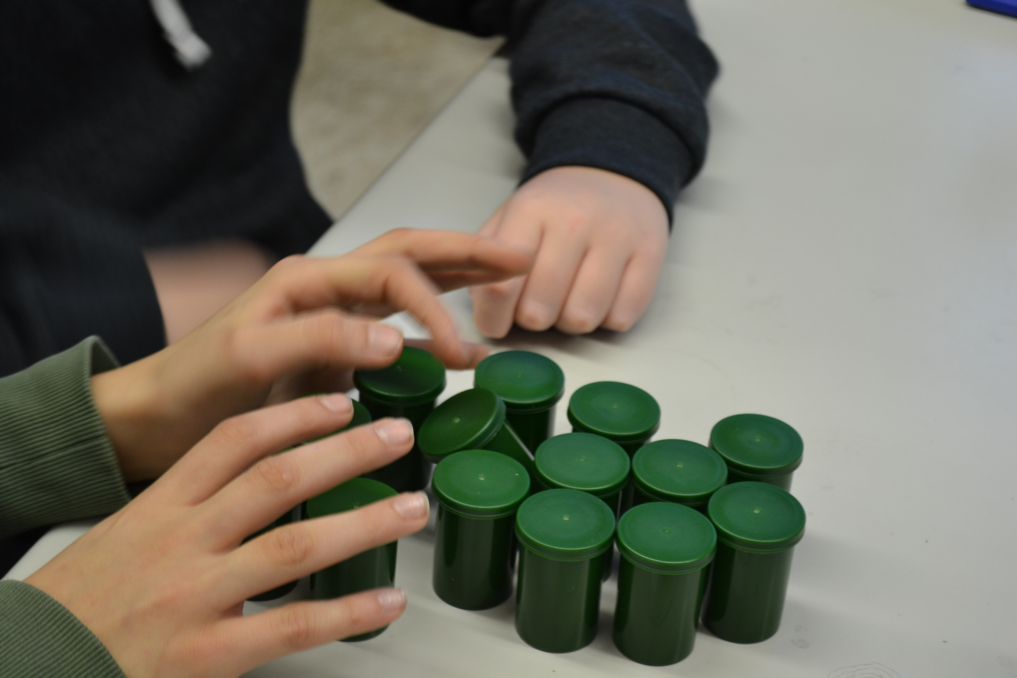
 | Material für das Experiment  Aus der Box:  - Erbsen  - Alufolie  - Filmdosen  - Aufkleber | Zusätzliche Materialien  - Joghurtbecher  - goldene Folie  - eine „Schatztruhe“ mit kleinen Schätzen (z.B. Süßigkeiten)  - ein Silberschatz (z.B. ein Löffel)  - Geräusche aus den Netz oder als App
https://www.ohrenspitzer.de
https://www.geräuschesammler.de/

Bild: „Hör-Memory“ – Katja Lange für iMINT-Akademie Berlin, Science4Life Academy für SenBJF Berlin. Lizenz CC BY-SA 4.0

1. Spiel: „Geräuscheraten“

Folgende Regeln musst du bei diesem Spiel beachten:

1. Nimm mit deinem Smartphone unterschiedliche Geräusche auf: zum Beispiel zu Hause, in der Schule, auf der Straße, beim Sportverein. Notiere dir, welche Geräusche du aufgenommen hast:

a) ________________________________ f) ________________________________
b) ________________________________ g) ________________________________
c) ________________________________ h) ________________________________
d) ________________________________ i) ________________________________
e) ________________________________ j) ________________________________

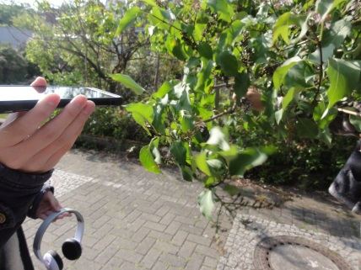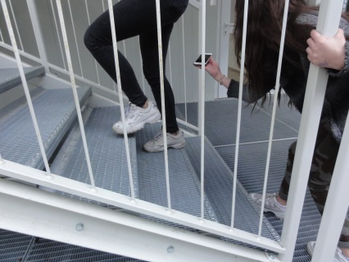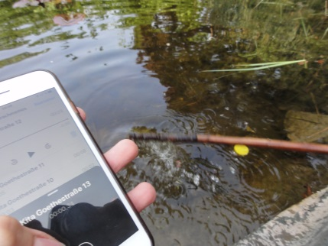
Blätterrascheln Treppensteigen Wasserplätschern

2. Teile zusammen mit deinen Mitschülerinnen und Mitschülern die Klasse in zwei Gruppen ein. Aus jeder Gruppe kommt abwechselnd ein Spieler bzw. eine Spielerin nach vorne und spielt sein Geräusch ab. Die Gruppe bekommt einen Punkt, die zuerst das Geräusch errät.

Variante A: Man kann das Spiel auch mit Hilfe einer Geräusche-CD oder App durchführen.
Variante B: Derjenige, der vorne steht, beschreibt ein Geräusch. Wenn das sehr schwierig ist, könnt ihr die Beschreibungen auch erst schriftlich durchführen:

Geräusch: __________________________________________________
Wann hörst du es? __________________________________________________
Wo hörst du es? __________________________________________________
Wie oft hörst du es? __________________________________________________
Ist es laut oder leise? __________________________________________________
Dauert es lange an oder nicht? __________________________________________________
Findest du es angenehm oder nicht?__________________________________________________
Bilder: „Blätterrascheln“, „Treppensteigen“, „Wasserplätschern“ – Katja Lange für iMINT-Akademie Berlin, Science4Life Academy für SenBJF Berlin. Lizenz CC BY-SA 4.0

2. Spiel: „Tausche den Schatz“

Folgende Regeln musst du bei diesem Spiel beachten:

1. Alle Schülerinnen und Schüler sitzen im Kreis. Legt unter einen Stuhl einen Schatz: zum Beispiel einen mit Folie umwickelten Joghurtbecher, in dem sich Erbsen befinden.

2. Frage, wer als erstes die Schatzmeisterin oder der Schatzmeister sein möchte. Verbinde ihm oder ihr die Augen.

4. Ein Stuhl wird nun aus dem Kreis gezogen. Der Schüler oder die Schülerin, die dort saß, bekommt nun einen Löffel und muss ihn unbemerkt gegen den Goldschatz austauschen. Gelingt ihm oder ihr das, bekommt er oder sie eine Belohnung aus der Schatztruhe.

5. Hört die Schatzmeisterin oder der Schatzmeister den Dieb, so ruft sie oder er: „Haltet den Dieb!“ In diesem Fall bekommt sie oder er eine Belohnung und die Rollen werden getauscht.

Materialien aus der Box:
- Erbsen
- Alufolie
Zusätzliche Materialien:
- Joghurtbecher
- ein Löffel
- ein Tuch, um die Augen zu verbinden
- eine „Schatztruhe“ mit kleinen Schätzen (z.B. Süßigkeiten)

3. Spiel: „Hör-Memory“

Folgende Regeln musst du bei diesem Spiel beachten:

1. Fülle jeweils zwei Filmdosen mit den gleichen Materialien in der gleichen Menge. Nachdem Schließen sollten sie gleich klingen, sofern sie das gleiche Material beinhalten.

2. Döschen, die das gleiche Material beinhalten, bekommen jeweils einen Aufkleber in der gleichen Farbe auf dem Boden, sodass man sie nicht sehen kann.

3. Jeder Spieler und jede Spielerin darf nun zwei Döschen nehmen und hören, ob sie gleich klingen. Hat er oder sie ein Paar gefunden, muss das anhand der Aufkleber überprüft werden und er oder sie darf das Paar behalten.

4. Wer die meisten Paare gefunden hat, hat gewonnen.

Materialien aus der Box:
- 12 – 16 schwarze Filmdosen
- Aufkleber in acht verschiedenen Farben
Zusätzliche Materialien:
- Füllmaterial (z.B. Sand, Erbsen, Reißnägel, Murmeln u.Ä)
7. Weiterführende Informationen für Lehrkräfte

Im Internet finden Sie viele Sachinformationen zum Thema „Hören“. Wir haben Ihnen einige Links zusammengestellt, ebenso wie zu den kostenlosen Apps für die Lautstärkemessung und viele Anregungen für leicht auszuführende Experimente, falls sie diese Unterrichtsreihe ausbauen möchten. Musikalisch lässt sich das Thema ebenfalls ausbauen, am Ende der Liste befinden sich zwei Links zu einem Lied von Herbert Grönemeyer.

Sachinformationen

Kostenlose Apps für Android, die die Lautstärke messen:

https://play.google.com/store/apps/details?id=com.gamebasic.decibel&hl=de
https://play.google.com/store/apps/details?id=kr.sira.sound&hl=de
https://play.google.com/store/apps/details?id=coocent.app.tools.soundmeter.noisedetector&hl=de

Kostenlose Apps für iPhones, die die Lautstärke messen:

https://itunes.apple.com/de/app/decibel-10-lautstärke-dezibel-messer-werkzeug/id448155923?mt=8

Zum Aufbau des menschlichen Ohres:

http://www.biologie-schule.de/aufbau-des-menschlichen-ohres.php
https://www.lernhelfer.de/schuelerlexikon/biologie/artikel/ohr-bau-und-funktion
https://www.youtube.com/watch?v=ZuIv7v9zCKo

Schwingende Instrumente:

https://www.lernhelfer.de/schuelerlexikon/physik-abitur/artikel/schwingende-saiten-und-luftsaeulen

Gefährdung durch Lärm:

http://www.laermorama.ch/m4_ohrenschuetzen/gefahr_v.html
https://www.gesundheit.de/medizin/gesundheit-und-umwelt/laerm-und-gesundheit/laerm-macht-krank
https://www.hug-technik.com/inhalt/ta/schallpegel_laermpegel.html

Über den Beruf des Geräuschemachers:

https://www.youtube.com/watch?v=Sq0Utc48X2E

Text und Video eines Liedes von Herbert Grönemeyer über laute Musik:

https://www.songtexte.com/songtext/herbert-gronemeyer/musik-nur-wenn-sie-laut-ist-33dcf485.html

https://www.youtube.com/watch?v=7mu5KgukGG4

Experimente

Experimente zum Thema Hören im Allgemeinen:
https://www.think-ing.de/system/files/unterrichtsmaterialien/gepr%C3%BCfter%20Benutzer/19/ohr-2014.pdf

Klänge und Geräusche:
https://www.haus-der-kleinen-forscher.de/de/praxisanregungen/experimente-themen/klaenge-und-geraeusche/

https://www.haus-der-kleinen-forscher.de/uploads/tx_hdkfexp/HdkF_EK_Akustik_LundL_2011_4c_Web_01.pdf

Geräusche raten:
https://www.ohrenspitzer.de
https://www.geräuschesammler.de/

Zerstörerische Schwingungen:
https://www.experimentis.de/wissenschaft/physik-mathe-chemie-videos/weinglas-zerspringt-resonanzkatastrophe/

Bau eines Dosentelefons und andere akustische Experimente:
https://www.experimentis.de/physik/physikalisches_spielzeug/akustisch-akustik/

Handyverstärker selber bauen:
https://updated.de/ratgeber/diy-verstaerker-lautsprecher-fuers-handy-selber-bauen-1914

https://www.youtube.com/watch?v=TqzZKRslZ6E

Räumliches Hören und Richtungshören:
https://www.planet-schule.de/wissenspool/total-phaenomenal sinne/inhalt/unterricht/superohren.html

Musik

https://www.songtexte.com/songtext/herbert-gronemeyer/musik-nur-wenn-sie-laut-ist-33dcf485.html

https://www.youtube.com/watch?v=7mu5KgukGG4

8. Quellen
Bilder | Datum | Lizenzgeber/Urheber | Lizenzart | Bemerkung/Verwendung
Buffet | 20.08.2019 | Katja Lange für iMINT-Akademie Berlin, Science4Life Academy für SenBJF Berlin | Lizenz CC BY-SA 4.0 | S.4
zuhören | 20.08.2019 | Katja Lange für iMINT-Akademie Berlin, Science4Life Academy für SenBJF Berlin | Lizenz CC BY-SA 4.0 | S. 8
Ohr2 | 10.5.2017 | Peter Niemayer, https://de.wikipedia.org/wiki/Datei:Ohr2.jpg | CC BY-SA 3.0 | S. 7
Dosentelefon | 20.08.2019 | Katja Lange für iMINT-Akademie Berlin, Science4Life Academy für SenBJF Berlin | Lizenz CC BY-SA 4.0 | S. 13
Fotoreihe-Dosentelefon | 20.08.2019 | Katja Lange für iMINT-Akademie Berlin, Science4Life Academy für SenBJF Berlin | Lizenz CC BY-SA 4.0 | S.14
Zuhören verträumt | 20.08.2019 | Katja Lange für iMINT-Akademie Berlin, Science4Life Academy für SenBJF Berlin | Lizenz CC BY-SA 4.0 | S.18
Anatomie des menschlichen Ohres | 10.5.2017 | Chittka L, Brockmann, https://de.wikipedia.org/wiki/Datei:Anatomy_of_the_Human_Ear_de.svg#/media/File:Anatomy_of_the_Human_Ear_de.svg | CC BY 2.5 | S. 19-22
Hörgerät | 10.5.2017 | Clker-Free-Vector-Images, https://pixabay.com/de/h%C3%B6rger%C3%A4t-induktionsschleife-taube-39020/ | CC0 Public Domain | S. 15
Ohren zuhalten | 30.08.2019 | Katja Lange für iMINT-Akademie Berlin, Science4Life Academy für SenBJF Berlin | Lizenz CC BY-SA 4.0 | S.24, S.32
Wassertropfen | 10.5.2017 | qimono, https://pixabay.com/de/wasser-tropfen-fl%C3%BCssigkeit-spritzen-1759703/ | https://creativecommons.org/publicdomain/zero/1.0/deed.de | S. 25
Fledermaus | 10.5.2017 | von OpenClipart-Vectors, https://pixabay.com/p-147038/?no_redirect | https://creativecommons.org/publicdomain/zero/1.0/deed.de | S. 26
Feder | 6.6.2017 | https://pixabay.com/de/schwanenfeder-feder-schwan-leicht-16313/ | https://creativecommons.org/publicdomain/zero/1.0/deed.de
Streit |  | Katja Lange für iMINT-Akademie Berlin, Science4Life Academy für SenBJF Berlin | Lizenz CC BY-SA 4.0 | S.32
Kopfhörer |  | Katja Lange für iMINT-Akademie Berlin, Science4Life Academy für SenBJF Berlin | Lizenz CC BY-SA 4.0 | S.32
Schülerinnen |  | Katja Lange für iMINT-Akademie Berlin, Science4Life Academy für SenBJF Berlin | Lizenz CC BY-SA 4.0 | S.32
Presslufthammer | 6.6.2017 | https://pixabay.com/de/photos/presslufthammer-bauschutt-abriss-91101/ | CC BY 2.0
Hör-Memory | 20.08.2019 | Katja Lange für iMINT-Akademie Berlin, Science4Life Academy für SenBJF Berlin | Lizenz CC BY-SA 4.0 | S. 36
Blätterrascheln | 30.8.2019 | Katja Lange für iMINT-Akademie Berlin, Science4Life Academy für SenBJF Berlin | Lizenz CC BY-SA 4.0 | S.36
Treppensteigen | 30.8.2019 | Katja Lange für iMINT-Akademie Berlin, Science4Life Academy für SenBJF Berlin | Lizenz CC BY-SA 4.0 | S.36
Wasserplätschern | 30.8.2019 | Katja Lange für iMINT-Akademie Berlin, Science4Life Academy für SenBJF Berlin | Lizenz CC BY-SA 4.0 | S. 36
Mein Geräuschetag | 9.5.2017 | Siemens Stiftung 2015, https://medienportal.siemens-stiftung.org/portal/main.php?todo=showObjData&objid=100378 | CC BY-SA 4.0 international | S. 31

